碳管理综合服务平台

操作说明书

嘉环科技股份有限公司

、

目录
1. 概述 4
1.1 编写目的 4
1.2 功能概述 4
1.3 业务流程 5
2. 操作说明 6
2.1 登录 6
2.1.1角色 6
2.1.2创建租户 6
2.1.3登录 6
2.1.4游客注册 7
2.1.5忘记密码 8
2.2 后台管理 9
2.2.1 用户管理 9
2.2.2 角色管理 13
2.3 配置管理 16
2.3.1 核算标准 17
2.3.2 GWP配置 19
2.4 碳盘查 21
2.4.1 总览 22
2.4.2 盘查库 23
2.4.3 目标及实施计划 31
2.5 碳足迹 33
2.5.1产品管理 34
2.5.2供应商管理 36
2.5.3产品碳填报 38
2.6碳资产 43
2.6.1我的碳资产 43
2.6.2碳账本 47
2.6.3碳资产概况 49
2.6.4碳资产行情 50
2.6.5碳减排项目 50
2.7工作台 53

概述

编写目的
本操作手册详细讲述了碳管理综合服务平台实现的功能和操作步骤，其编写目的为：
- 系统使用人员的操作指南；
- 系统使用人员的培训教材；
- 项目验收的技术文档。

功能概述
碳管理综合服务平台（以下简称“碳管理平台”）是一个专门用于监测、跟踪和管理碳排放数据的系统，在碳排放管理方面具有重要意义。通过该系统，用户可以快速、准确地收集、分析和管理碳排放数据，从而实现碳减排目标。
主要功能模块：
配置管理：配置管理包括核算标准、因子管理、GWP配置三个模块，主要功能是配置系统基础数据、为碳盘查服务。
后台管理：维护系统的基本数据信息，如用户管理、角色管理、租户管理、菜单管理等。
工 作 台：工作台展示本租户下的碳排放数据、用户信息、常见问题等。
碳 盘 查：碳盘查包括总览、盘查库、目标及实施计划三个模块，企业通过碳盘查进行数据填报后，通过总览可查看碳排放量和趋势，生成碳盘查报告。
碳 足 迹：碳足迹包括产品管理、供应商管理、产品碳填报三个模块，主要管理产品和企业信息，以及产品碳足迹的核算管理。
碳 资 产：碳资产包括碳资产概况、碳资产行情、我的碳资产、碳账本、碳减排项目；主要记录本企业的资产数据。

业务流程
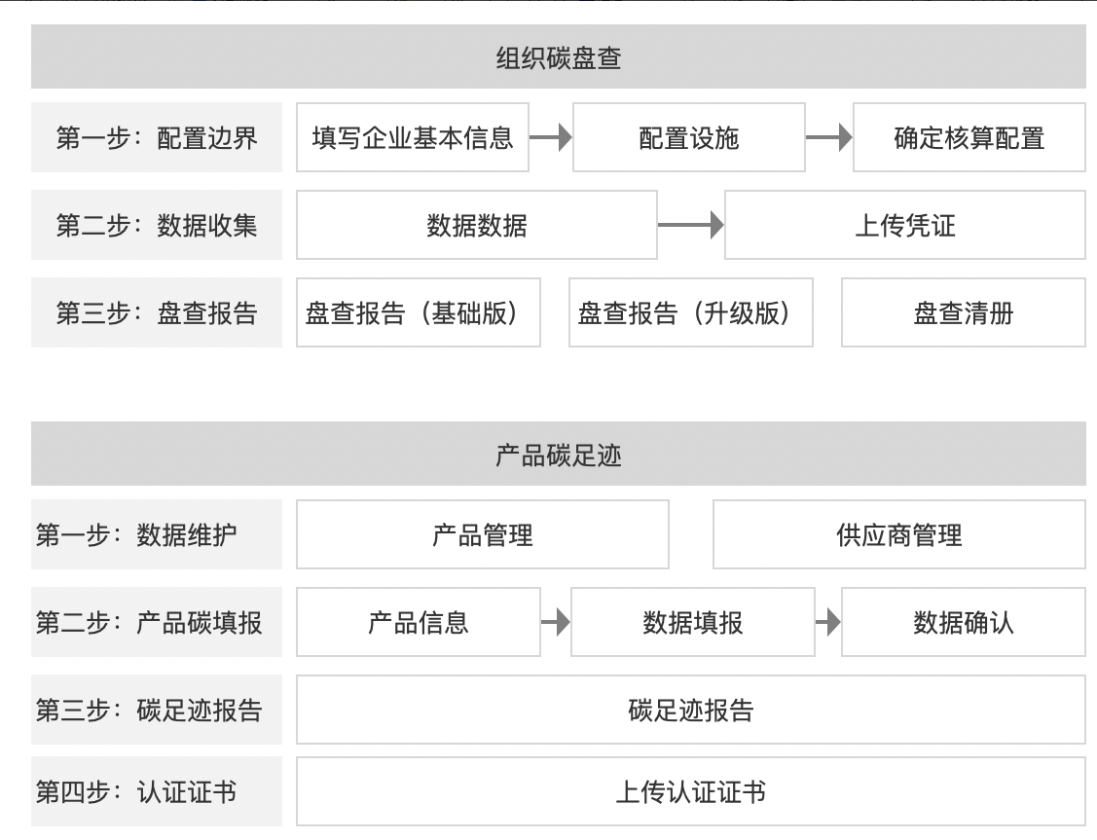

操作说明

登录

2.1.1角色
需要使用本系统的人员有以下几种角色：系统管理员、园区租户管理员、企业租户管理员、普通用户；各角色有不同的系统权限。

2.1.2创建租户
1.系统管理员通过【后台管理】-【租户管理】下创建园区租户管理员/企业租户管理员。园区/企业管理员初始拥有部分菜单权限。
2.园区/企业租户管理员账号登录后，打开后台管理-后台管理，可以添加本园区/企业用户。打开角色管理，可新增不同菜单权限的角色并配置对应用户。

2.1.3登录
1.访问碳管理平台，如下图2.1.1所示
2.输入用户名、密码，点击登录
3.登录后会进入我的工作台首页，如下图2.1.2所示
4.浏览器支持Chrome（谷歌）浏览器、Microsoft Edge浏览器
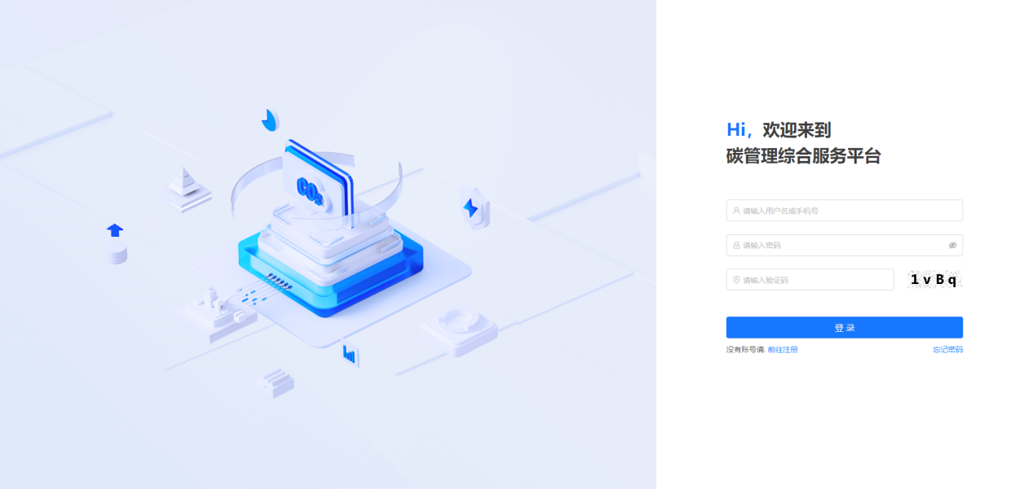
图2.1.1
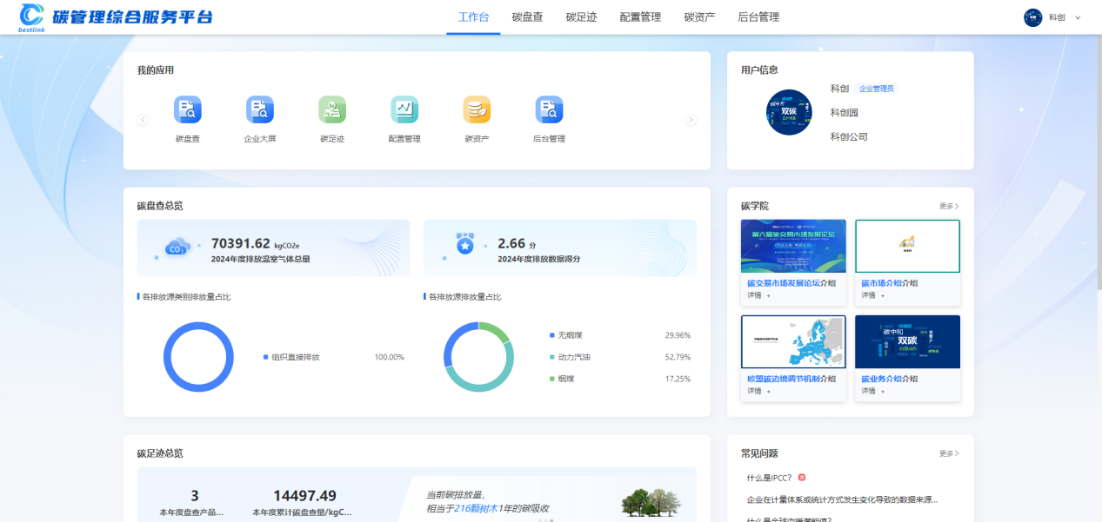
图2.1.2

2.1.4游客注册
1.访问碳管理平台，如图2.1.1所示
2.点击登录下方的“前往注册”按钮
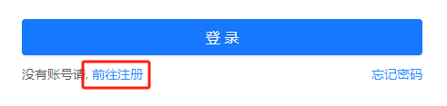
图2.1.3

3.输入用户名、手机号、密码、企业名称，并通过短信验证，如下图2.1.4所示
4.注册成功后自动跳转至系统首页
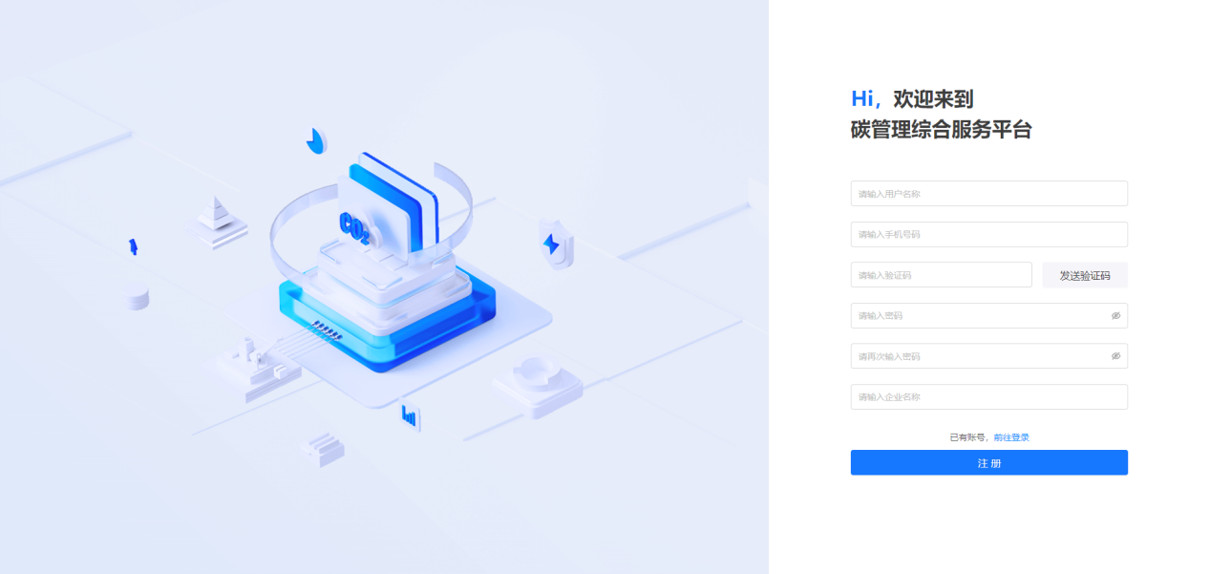
图2.1.4

2.1.5忘记密码
1.访问碳管理平台，如图2.1.1所示
2.点击登录下方的“忘记密码”按钮，跳转至重置密码页面
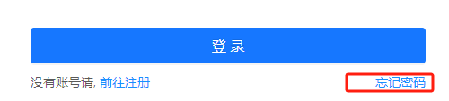
图2.1.5
3.通过手机验证码并输入新密码，如下图2.1.6所示
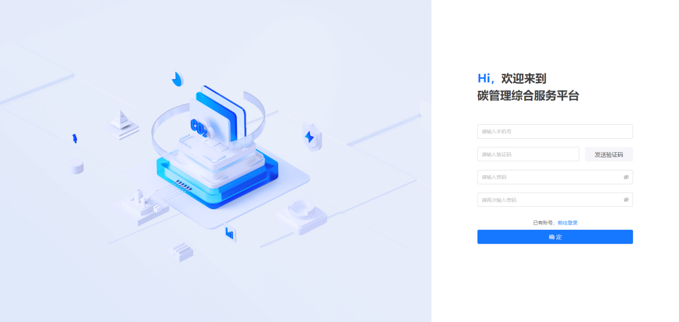
图2.1.6

后台管理
应用场景：企业管理员创建企业普通账号，创建角色并授权菜单

2.2.1 用户管理

1. 新增用户
1.打开后台管理-用户管理（如图2.2.1）
2.点击添加用户
3.输入如图2.2.2中各用户信息（用户帐号、登录密码、用户姓名、手机号、头像等）
4.保存并提交
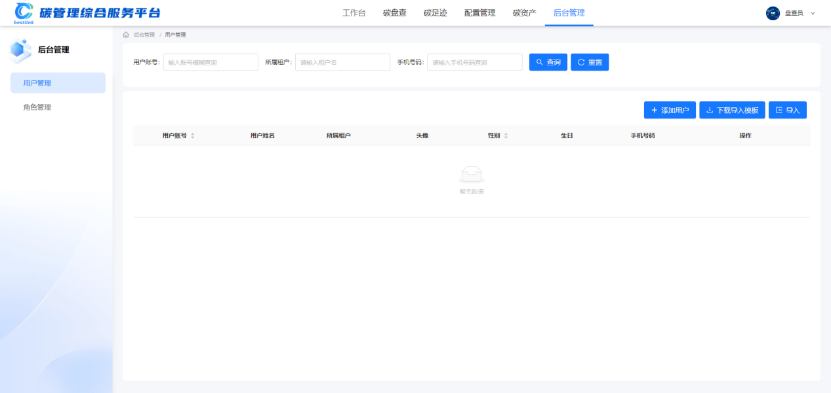
图2.2.1
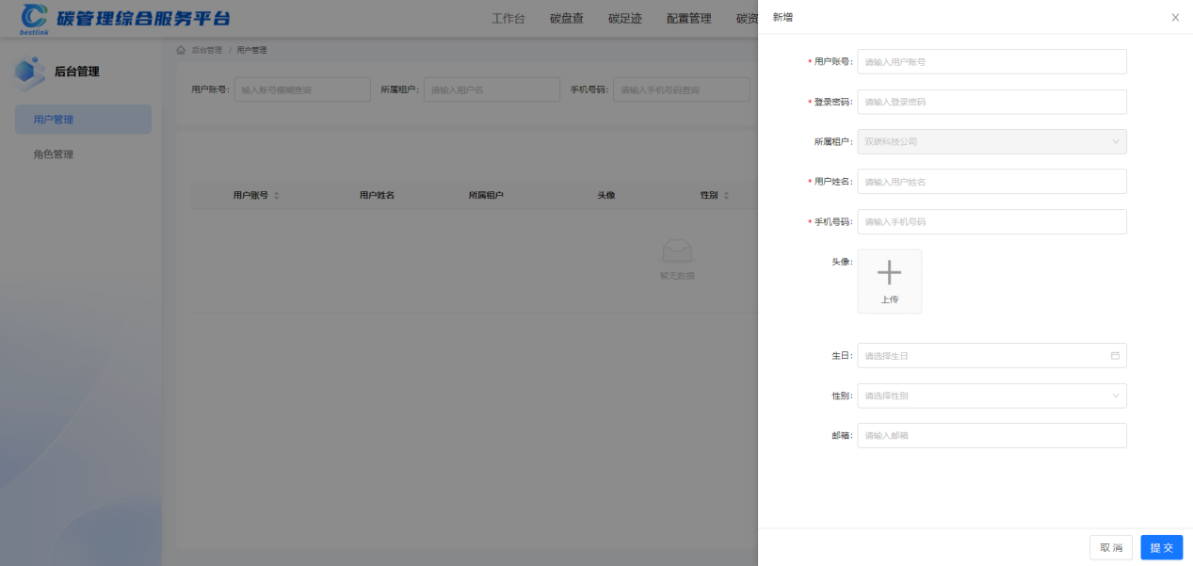
图2.2.2

2. 修改用户
1.打开后台管理-用户管理，选择用户点击编辑，如图2.2.3所示
2.在打开的修改页面中修改对应的信息
3.保存并提交
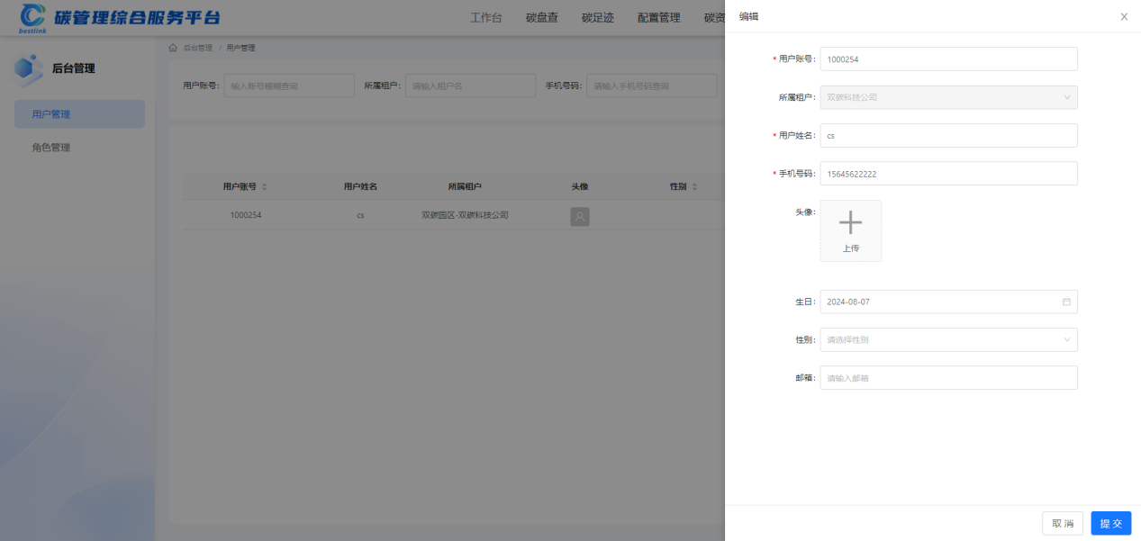
图2.2.3

3. 用户删除
1.打开后台管理-用户管理，选择相应用户点击删除，在弹出的提示窗口点击确定，用户删除成功

4. 查询、重置
1. 打开后台管理-用户管理，可通过帐号、租户、手机号码进行查询，如图2.2.4所示
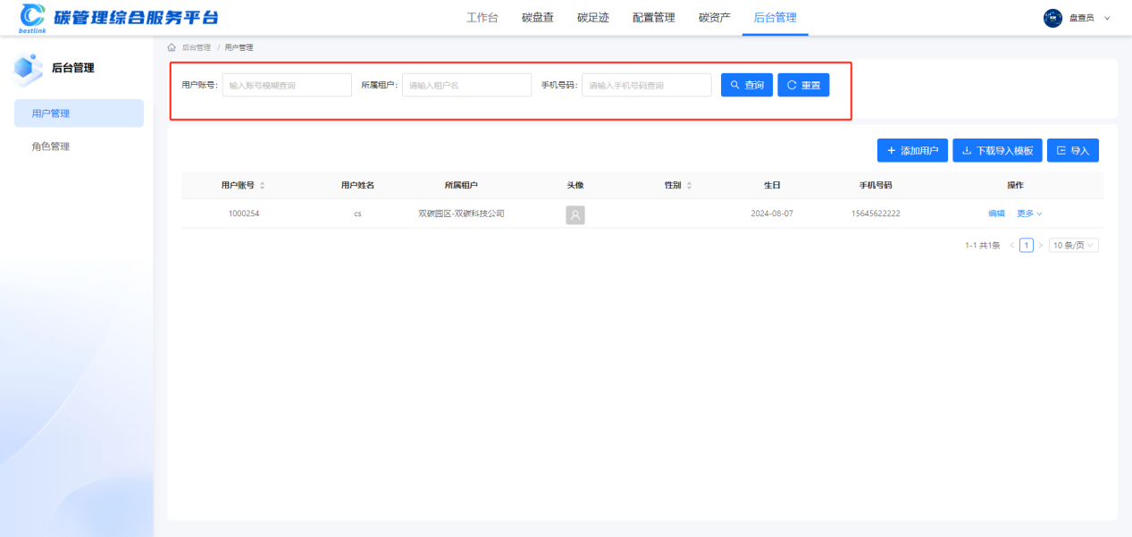
图2.2.4

5. 用户重置密码
选择用户，点击操作列更多-密码按钮可以重置用户密码，如图2.2.5所示
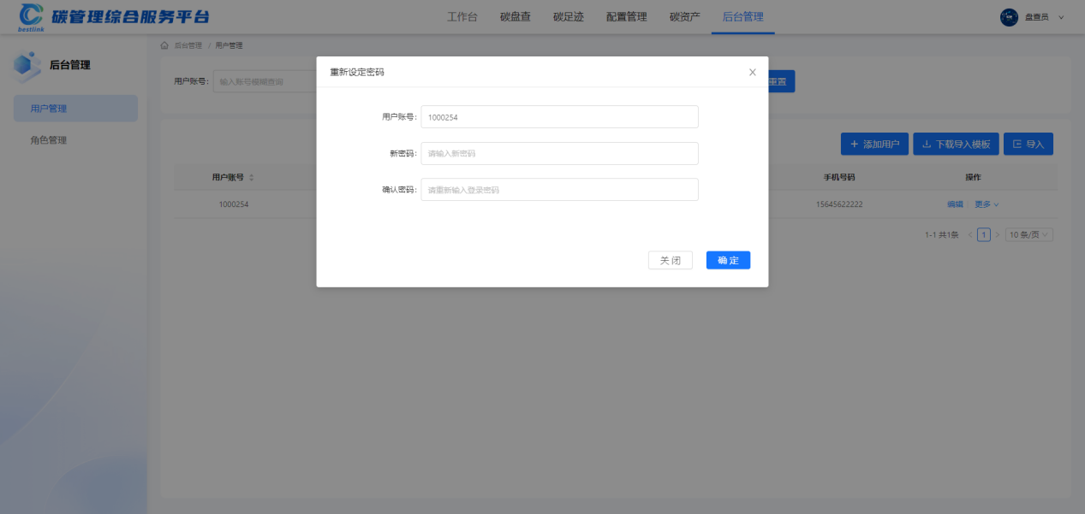
图2.2.5
- 用户导入
1.选择用户后，点击“下载导入模版”按钮，可将用户模版以./xls 表格的形式下载到本地
2.在导入模版中填写好账户数据后，点击导入按钮，可以选择用户信息文件进行导入，如图2.2.6所示
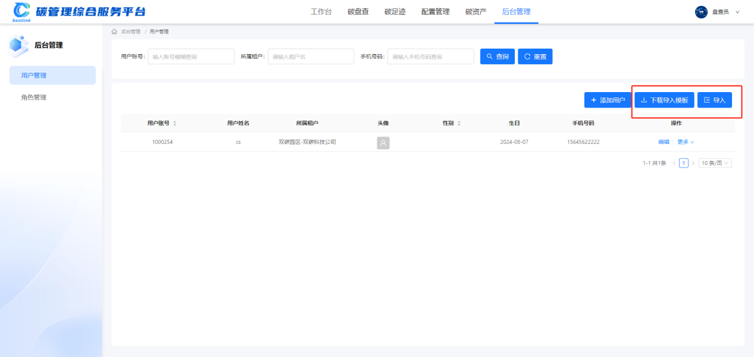
图2.2.6

2.2.2 角色管理

1. 新增角色
1.打开后台管理-角色管理（如图2.2.7）
2.点击新建角色可以新增角色（如图2.2.8）
3.输入如图2.2.8中各角色信息（角色名称、角色编码、描述），点击确认保存
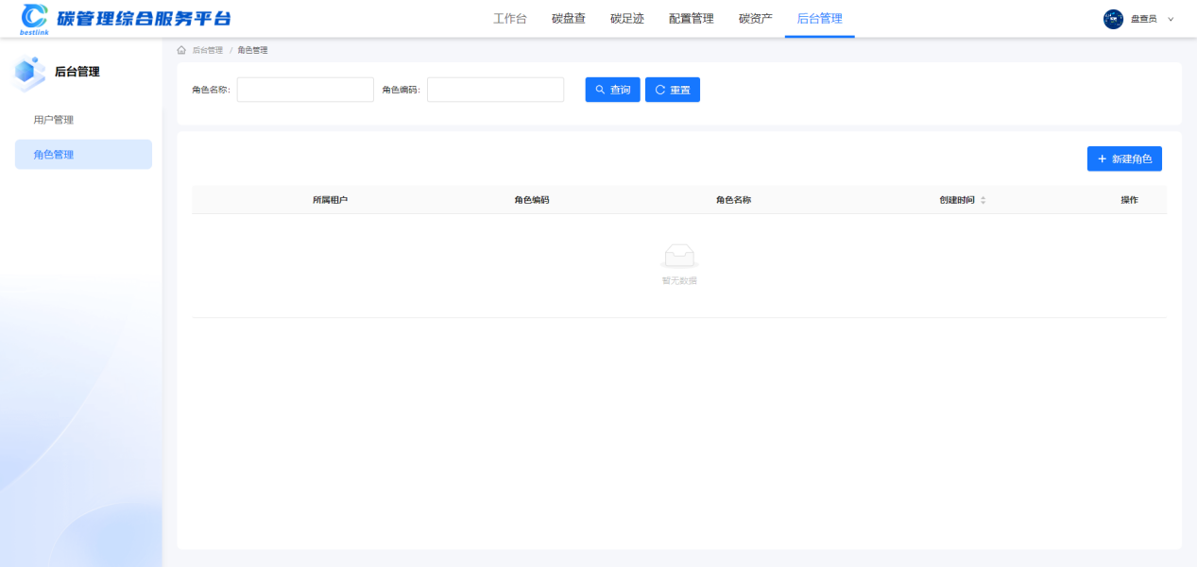
图2.2.7
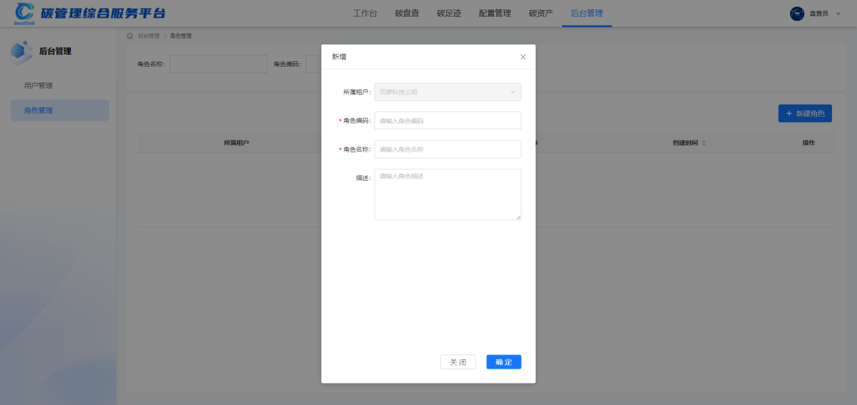
图2.2.8

2. 修改角色
1.打开后台管理-角色管理，点击编辑
2.在打开的修改页面中修改对应的参数（如图2.2.9）
3.保存并提交
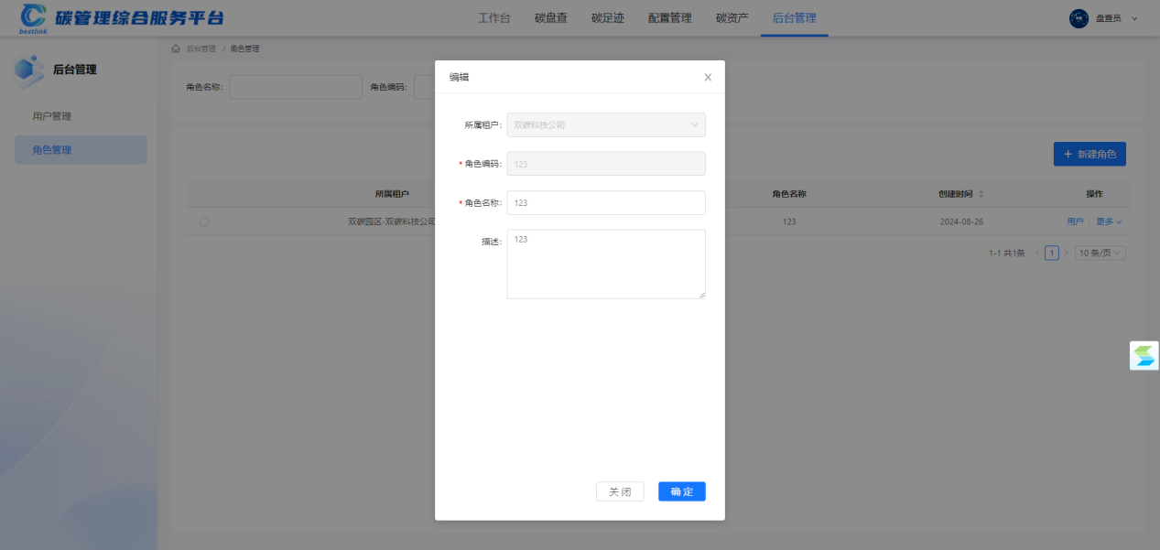
图2.2.9

3. 删除角色
1.打开后台管理-角色管理，选择相应角色删除，在弹出的提示窗口点击确定，角色删除成功

4. 查询、重置
1.打开后台管理-角色管理，输入角色名称、编码进行查询

5. 角色关联用户
1.打开后台管理-角色管理，点击用户
2.在打开的角色关联用户页面中进行新增用户或者添加已有用户（如图2.2.10）
3.点击提交
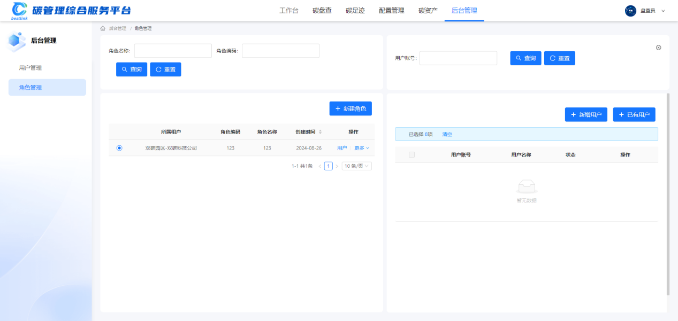
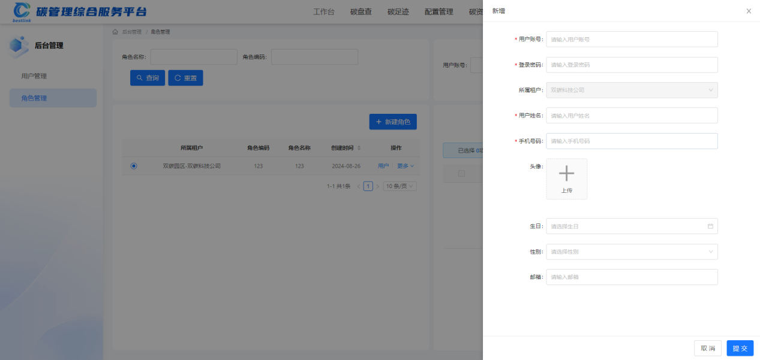
图2.2.10

6. 角色关联菜单
1.打开后台管理-角色管理，点击授权
2.在打开的角色关联菜单页面中进行角色相关的菜单绑定（如图2.2.11）
3.点击提交
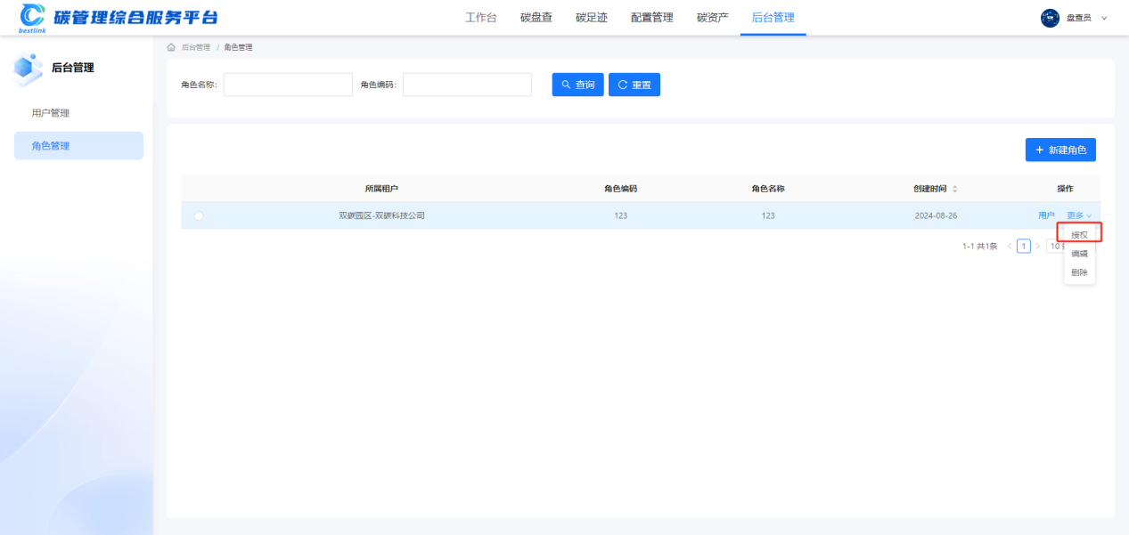
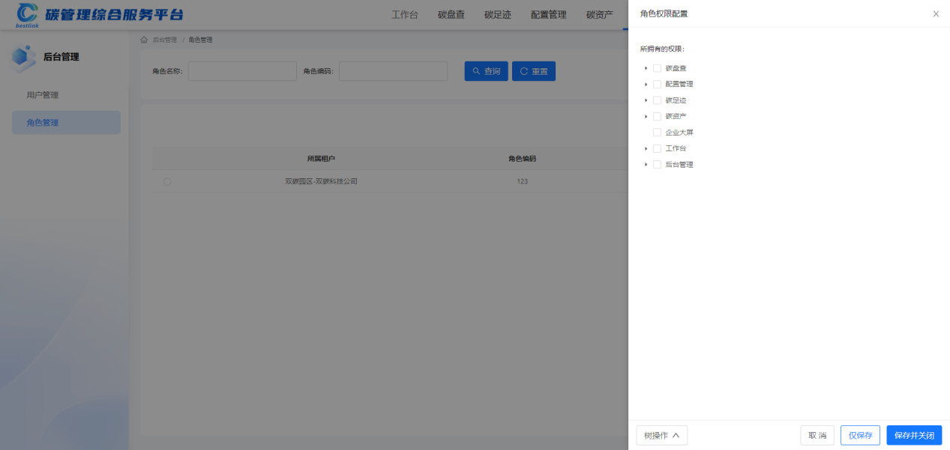
图2.2.11

配置管理
核算标准管理功能用于定义和维护不同的碳排放核算标准，支持推荐标准和自定义标准；GWP配置功能用于管理不同气体的GWP值，以支持碳排放量的准确计算。
注意：《碳盘查》填报时将引用核算标准、GWP配置，因此需要在进行碳盘查填报前配置好核算标准和GWP；
如不设置核算标准，将使用内置标准；

2.3.1 核算标准
核算标准管理功能用于定义和维护不同的碳排放核算标准，支持推荐标准和自定义标准；

1. 推荐标准
1.打开配置管理-核算标准，默认显示推荐表，如图2.3.1
2.点击“查看”可查看标准详情，如图2.3.2
3.推荐标准为系统内置标准，无法修改删除
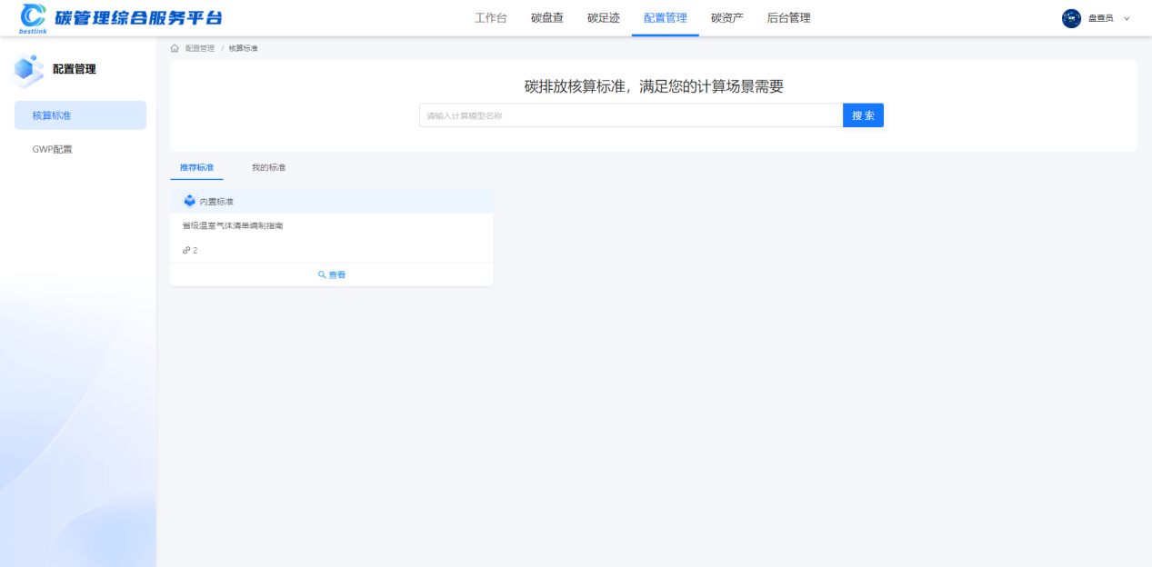
图2.3.1
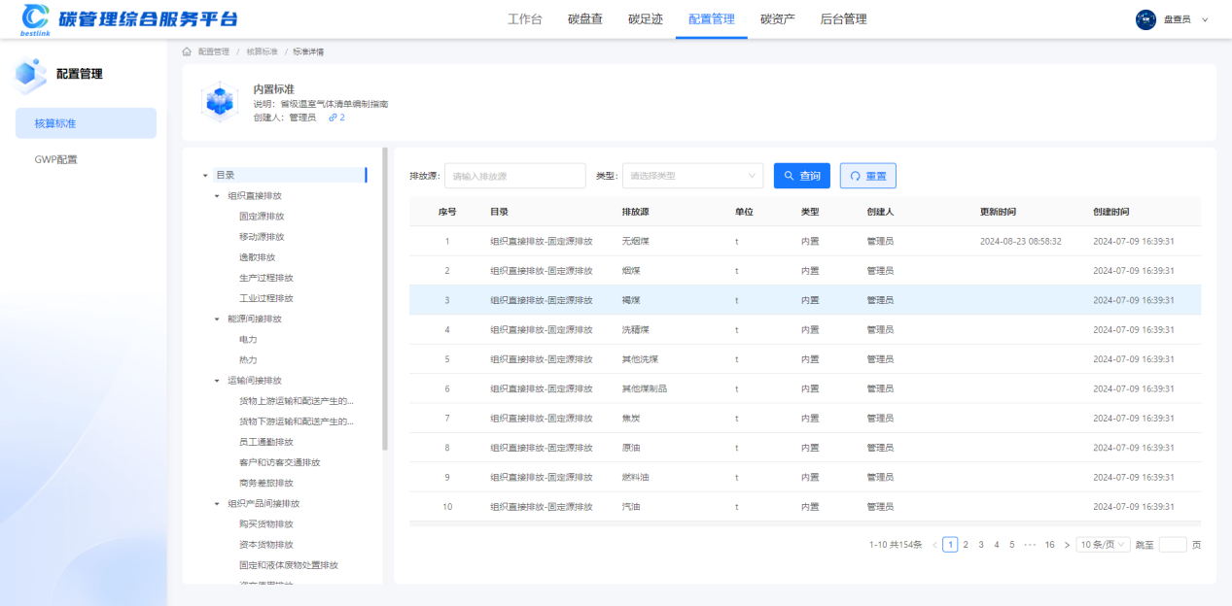
图2.3.2

2. 自定义标准
1.打开核算标准-我的标准，点击右侧“自定义标准”按钮（如图2.3.3）
2.先添加标准名称、然后点击保存
3.保存后添加左侧排放类型目录，然后选中已添加的排放源类型，点击右侧“新增排放源”，填写排放源、单位后保存，如图2.3.4
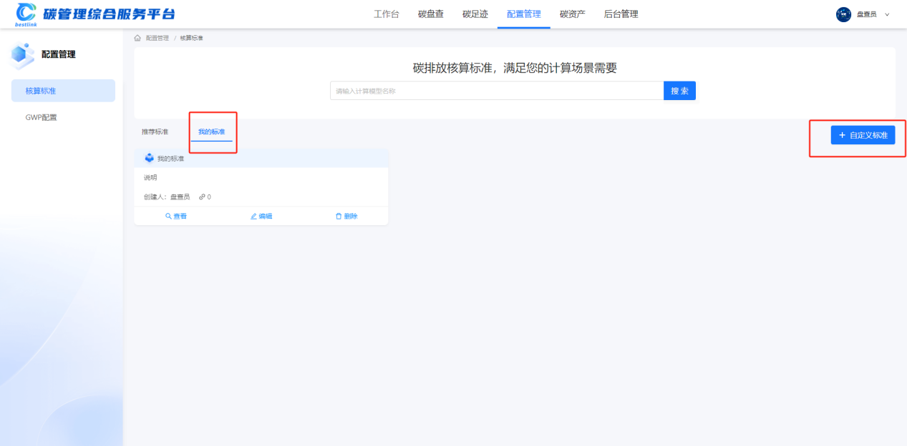
图2.3.3
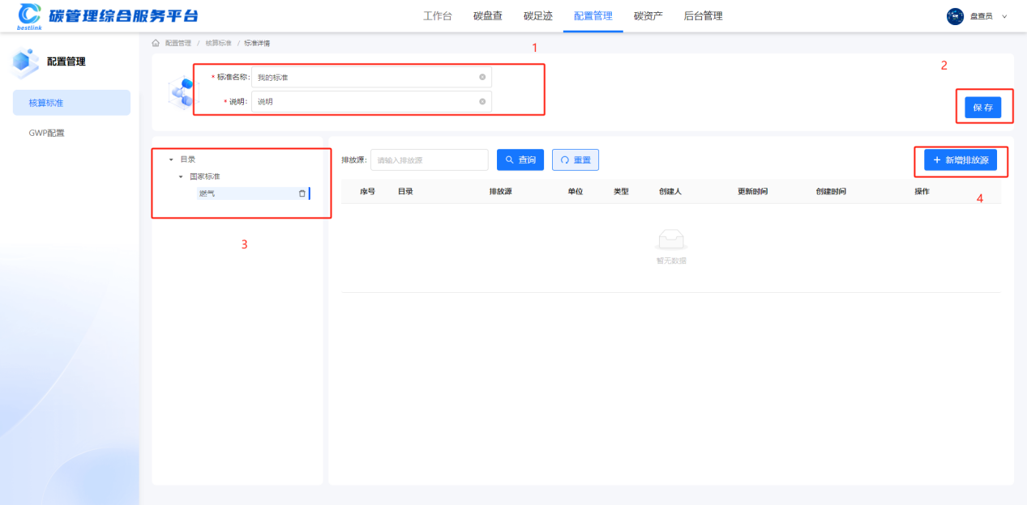
图2.3.4
4.编辑：点击操作中的“编辑”按钮，可修改已添加的排放源
5.删除：点击操作中的“删除”按钮，删除已添加的排放源

2.3.2 GWP配置
GWP配置功能用于管理不同气体的GWP值，以支持碳排放量的准确计算

1. 新增
1.打开配置管理-GWP配置，如图2.3.5
2.点击“新增”按钮，填写相关数据（如图2.3.6）
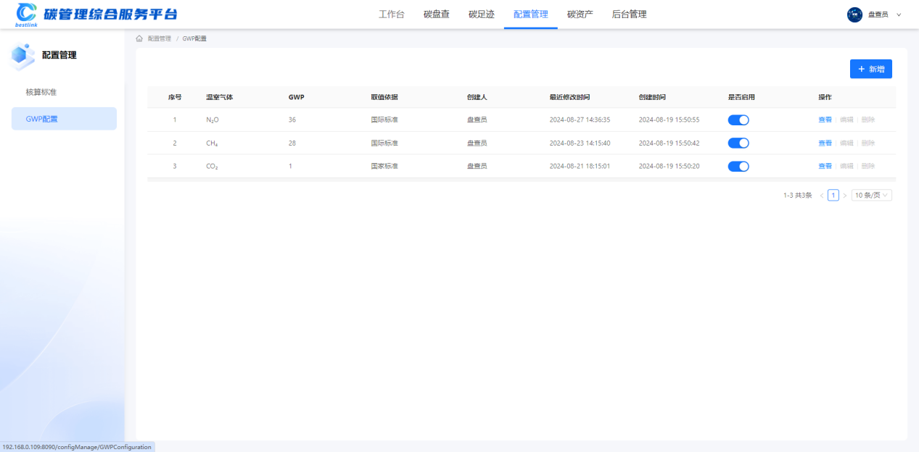
图2.3.5
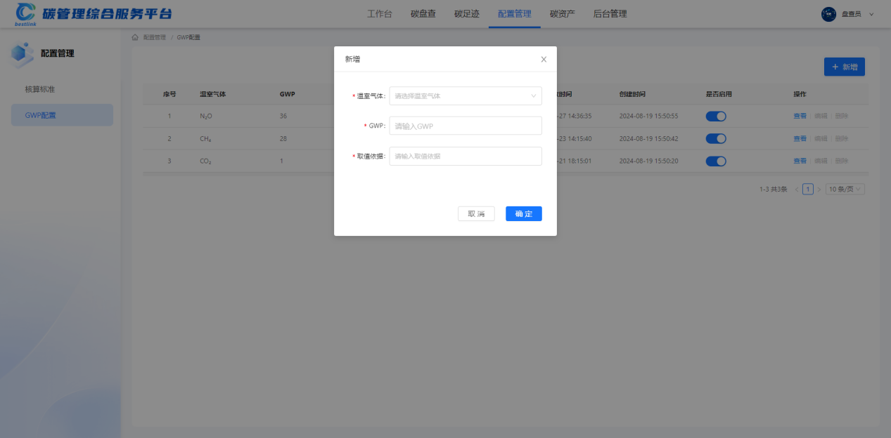
图2.3.6

2. 修改
1.点击编辑（已启用的无法编辑）
2.在打开的修改页面中修改对应的参数（如图2.3.7）
3.保存并提交
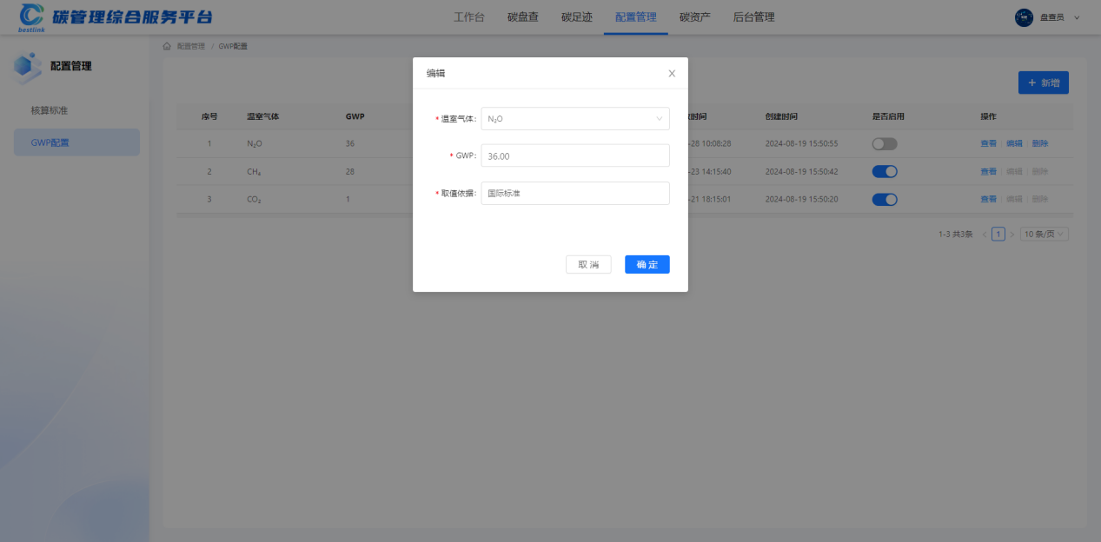
图2.3.7

3. 删除
选择相应目标数据，点击删除，在弹出的提示窗口点击确定，删除成功（已启用的无法删除）

碳盘查
应用场景：企业侧填报年度碳排放数据，生成碳盘查报告
企业碳盘查主要分三步：
第一步：配置边界（包括填写企业基本信息、配置排放设施、确定核算标准）
第二步：数据收集（填写碳排放数据、上传凭证）
第三步：生成盘查报告（基础报告、升级报告、盘查清册）
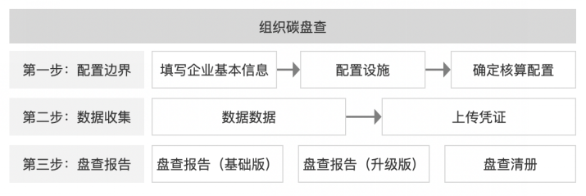

2.4.1 总览
1.企业填报人员登录碳管理平台，打开碳盘查-总览；如图2.4.1
2.企业未进行填报时，页面显示“立即创建”按钮，点击可开始年度碳盘查填报；如图2.4.1
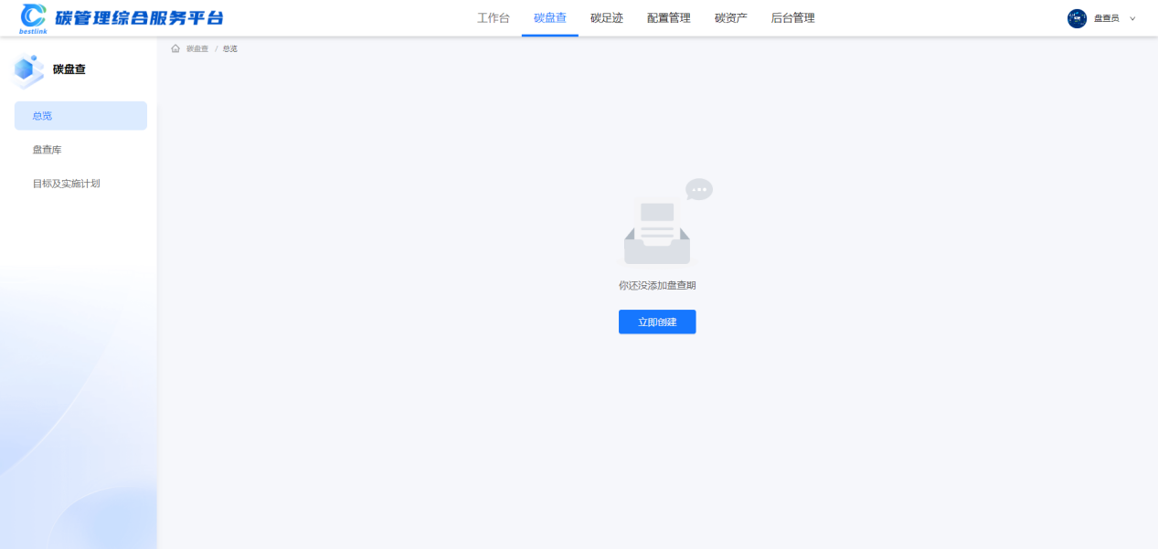
图2.4.1
3.完成《盘查库》的填报后，可在总览中查看年度碳排放数据，如图2.4.2
4.可通过左上角的年度控件，切换显示不同年度的数据
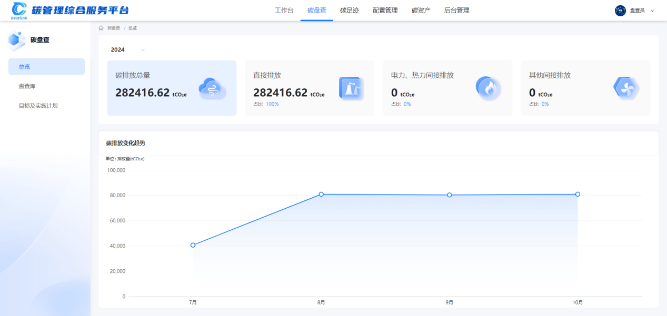
图2.4.2

2.4.2 盘查库
盘查流程：
图2.4.3

第一步：配置边界

1. 创建盘查期
1.在总览或盘查库中，点击“立即创建”按钮，弹窗显示创建盘查期，如图2.4.4
2.输入如图2.4.4中信息，点击确认保存
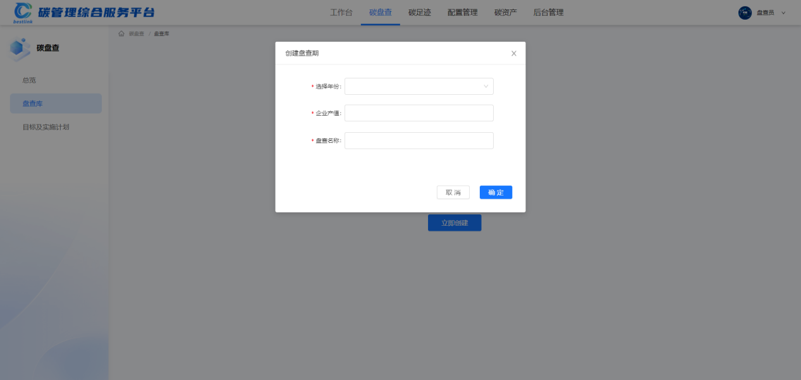
图2.4.4

2. 填写企业基本信息
1.创建盘查期后，首先进入“填写企业基本信息”，如图2.4.5
2.填写企业基本信息
3.保存并提交
注意：1、报告开始时间和报告结束时间决定数据收集的周期，需认真填写
- 盘查填报期间，可在任意步骤保存，便于后续继续填写
- 修改任意步骤的数据后，需要从已修改步骤往后依次重新填写（例如：完成全部盘查填报后，再次修改企业基本信息时，需要按照顺序重新依次填报）
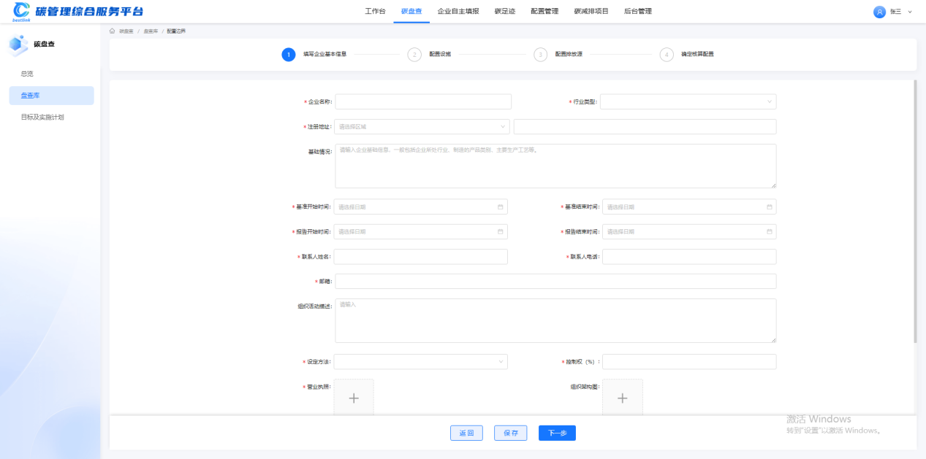
图2.4.5

3. 配置设施
1.填写完毕企业基本信息后，点击下一步，进入配置设施页面，如图2.4.6
2.点击“添加”按钮，填写设施信息
3.点击保存或下一步
4.保存后右侧“核算边界缩略图”会显示已添加的设施信息
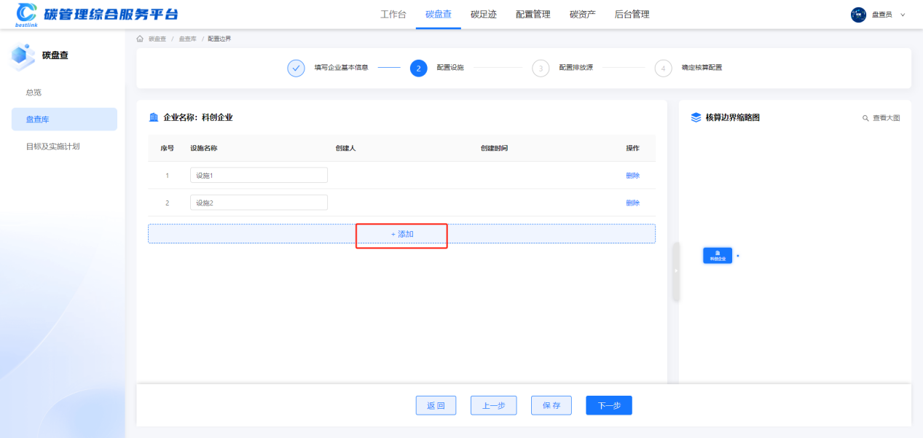
图2.4.6

4. 配置排放源
1.配置设施后，点击下一步，进入配置排放源页面，如图2.4.7
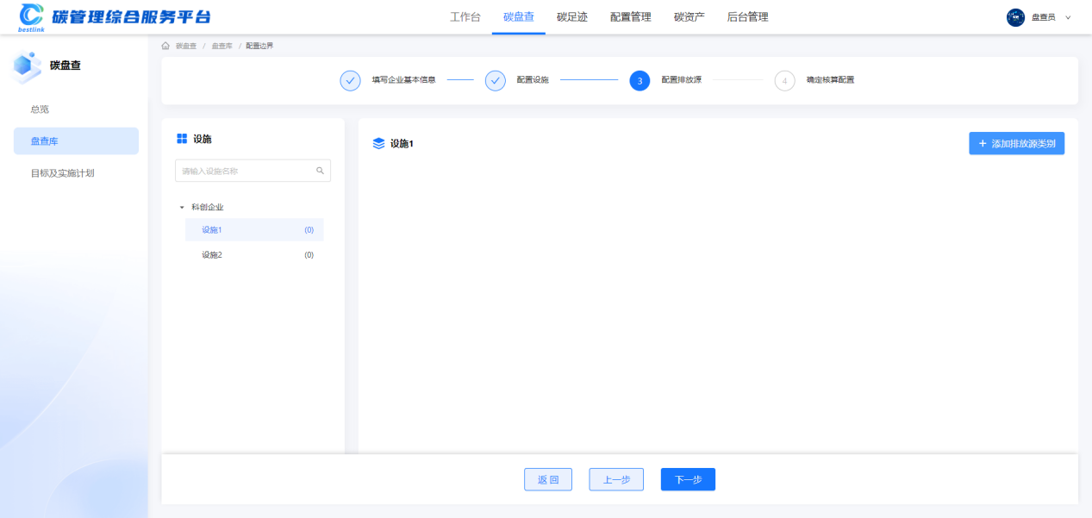
图2.4.7
2.首先在左侧设施列表中选中某一设施（设施列表来源于《配置设施》中已添加的数据），再点击“添加排放源类别”按钮，选择排放源类别，如图2.4.8
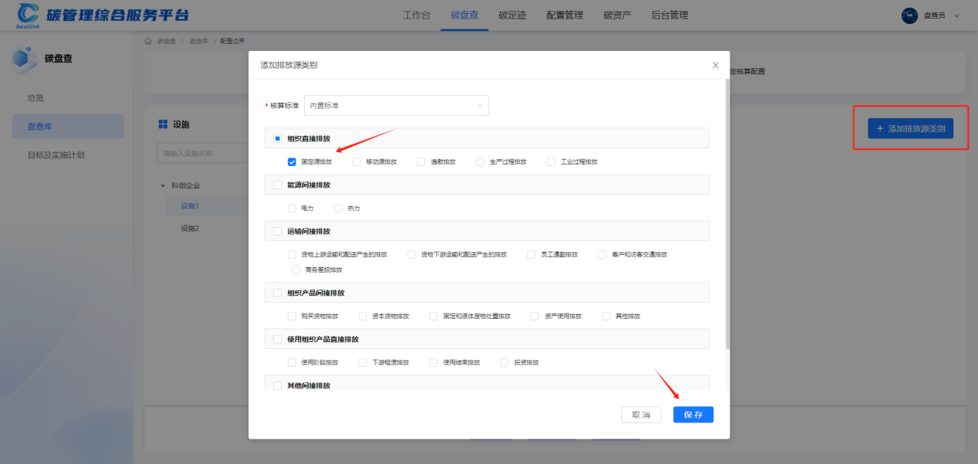
图2.4.8
3.点击保存后，点击“添加排放源”，在弹窗中选择因子类型，如图2.4.9
注意：可从系统内置的因子库中选择，也可以手动添加因子数据，如图2.4.10
4.根据企业实际情况，添加完所有设施的排放因子，点击下一步

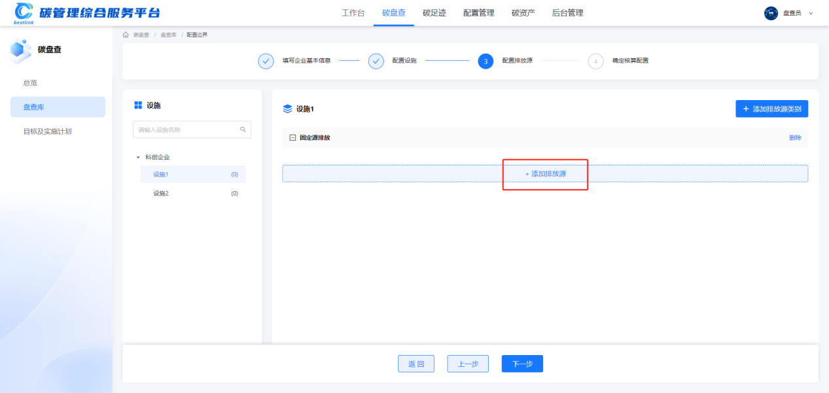
图2.4.9
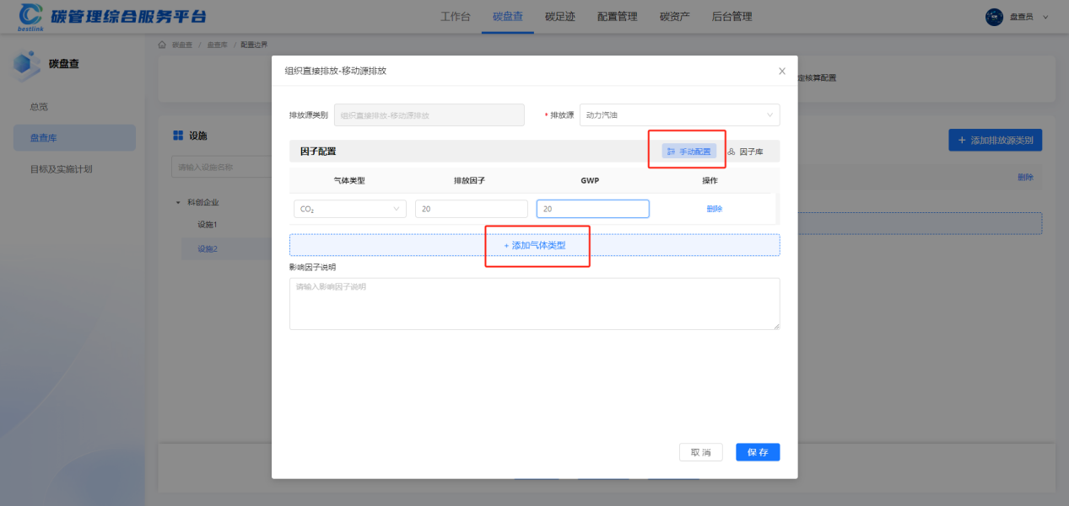
图2.4.10

5. 确定核算配置
1.完成因子配置后，点击下一步，进入确定核算配置页面
2.在当前页查看已添加的所有设施和排放源信息（如图2.4.11）
3.确认无误后点击确认，进入数据填报步骤
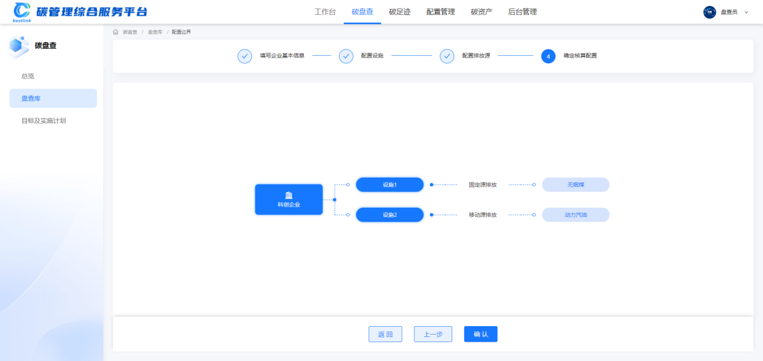
图2.4.11

第二步：数据收集

1. 填报数据
1.完成第一步后，进入数据填报页面，如图2.4.12
2.可切换月度填报或年度填报，月度数据来源于企业基本信息中的报告开始-结束时间
3.填写排放量数据后，点击下一步
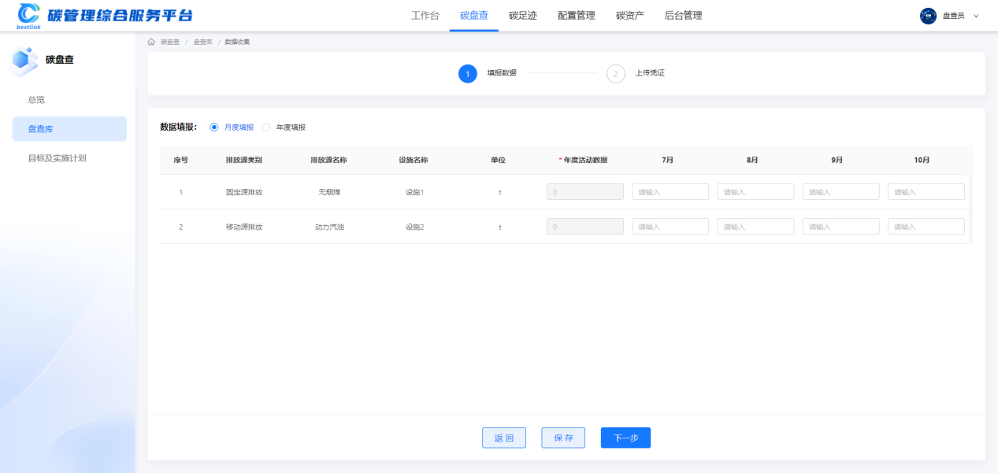
图2.4.12

2. 上传凭证
1.完成数据填报后，点击下一步进入上传凭证页面，如图2.4.13
2.填写相关信息后，点击完成
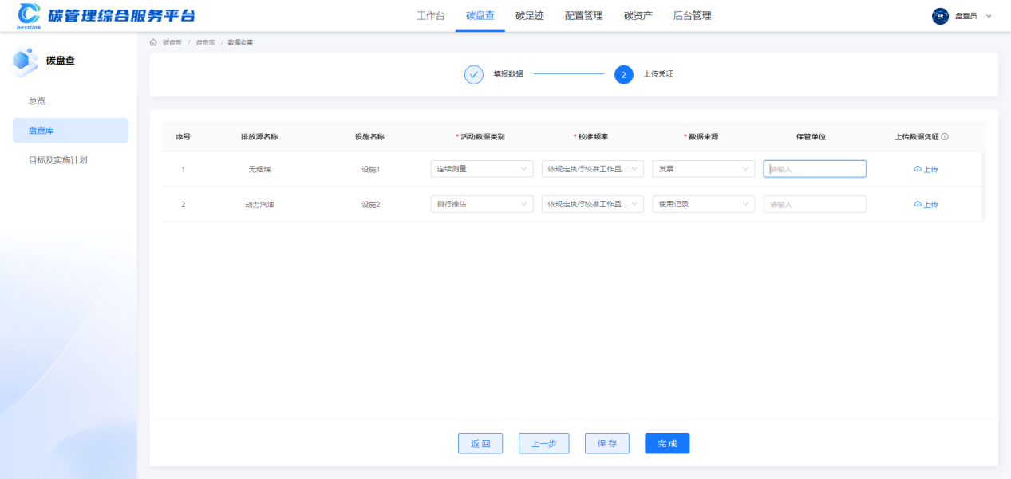
图2.4.13

第三步：生成报告
1.完成年度盘查数据填报后，进入第三步:生成盘查报告
2.在完成页面，点击“生成报告”，会自动生成碳盘查报告（基础版）、碳盘查报告（升级版）、盘查清册；如图2.4.14
3.点击生成报告后自动返回盘查库首页，如图2.4.15
4.点击对应报告下方的“重新生成”按钮，可手动生成报告；如图2.4.15

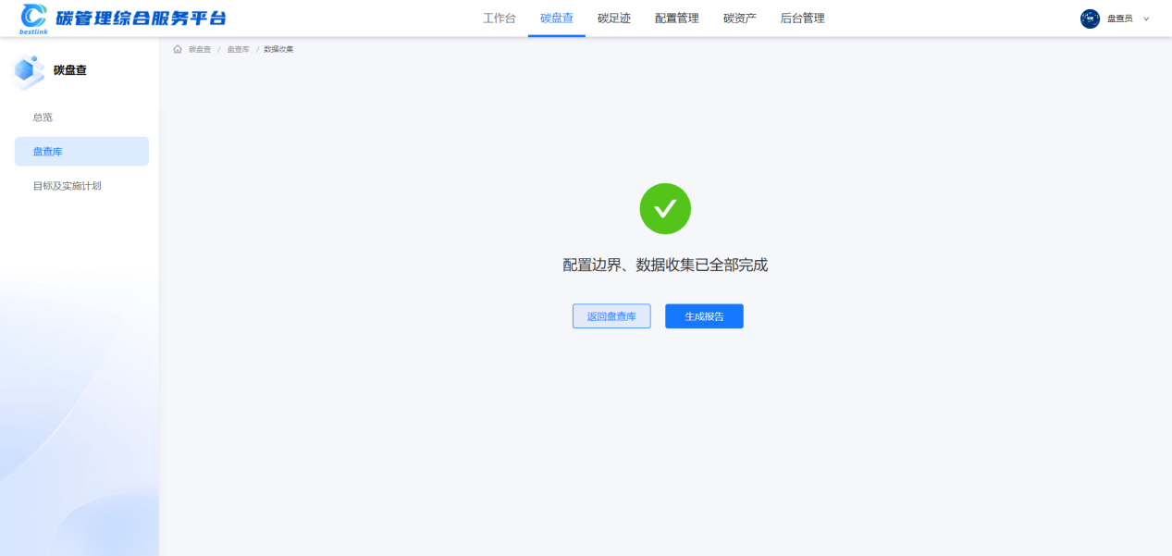
图2.4.14
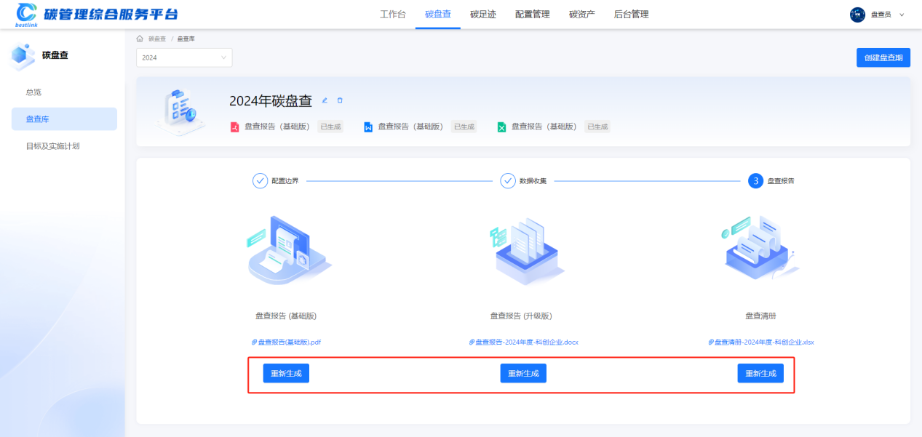
图2.4.15
- 预览：鼠标选中报告后，点击预览，可在线查看报告详情；如图2.4.16
- 下载：鼠标选中报告后，点击下载，可下载至本地；如图2.4.16
- 至此完成碳盘查全部步骤
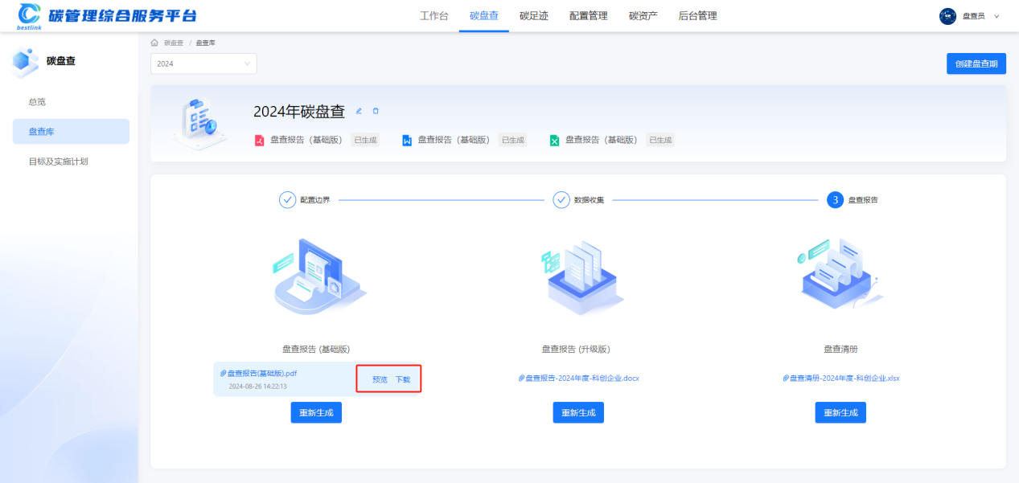
图2.4.16

2.4.3 目标及实施计划
通过《目标及实施计划》记录年度目标减排比例、碳强度等

1. 新增目标
1.打开碳盘查-目标及实施计划，如图2.4.17
2.点击“新增目标”按钮，填写相关数据（如图2.4.18）
3.当“基准年”有数据时，自动带出产品产值和总排放量
例如：在盘查库中，已存在2022年的碳盘查数据，那么在“新增目标”时，选中基准年为2022年，会自动带出2022年的产品产值和排放总量
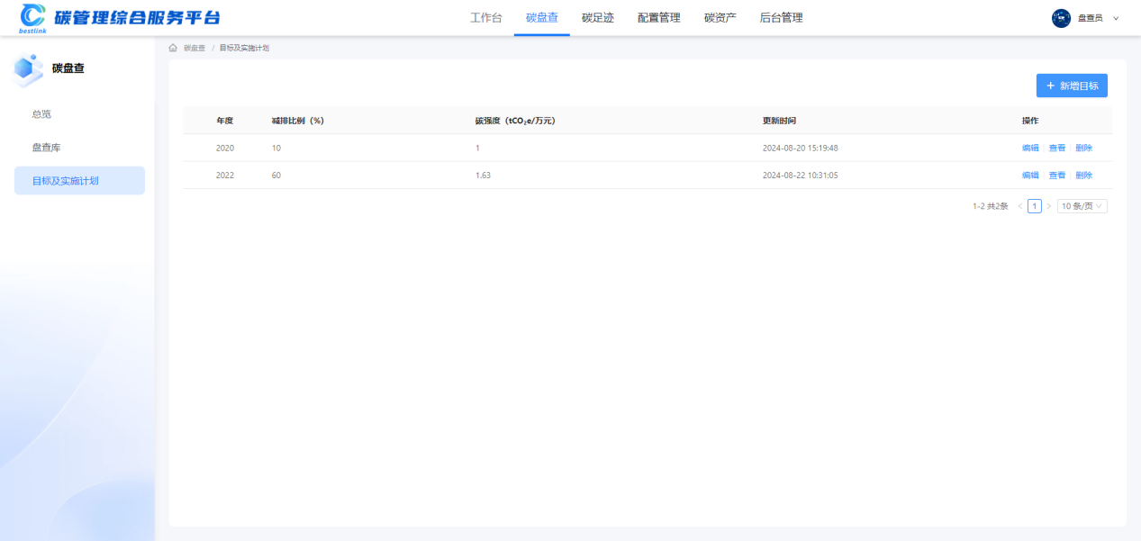
图2.4.17
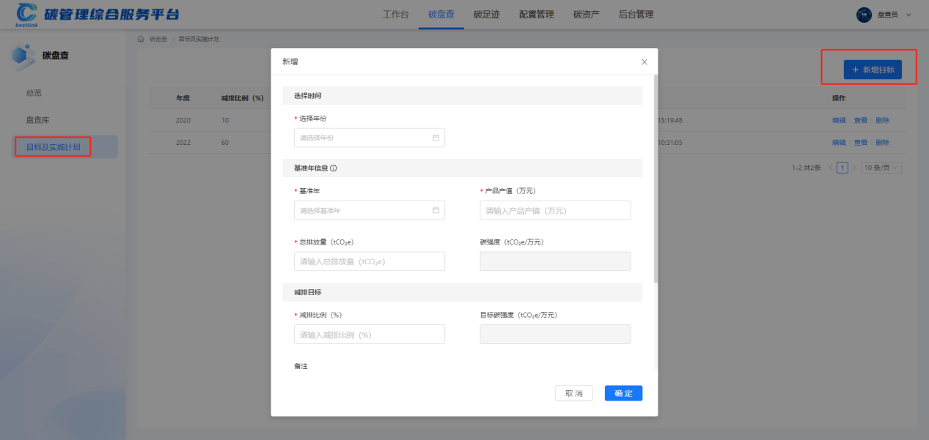
图2.4.18

2. 修改
1.点击编辑
2.在打开的修改页面中修改对应的参数（如图2.4.19）
3.保存并提交
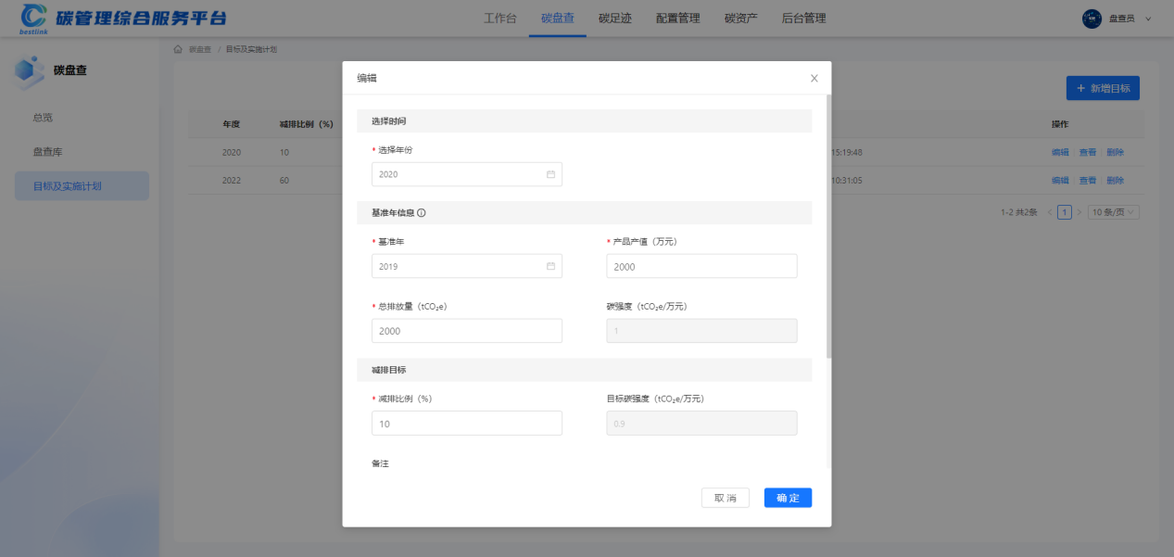
图2.4.19

3. 删除
选择相应目标数据，点击删除，在弹出的提示窗口点击确定，删除成功

碳足迹
应用场景：对该企业的产品，进行产品碳足迹的核算的管理
操作流程：首先完成《产品管理》和《供应商管理》，然后进行《产品碳填报》，最后进行数据填报并生成碳足迹报告
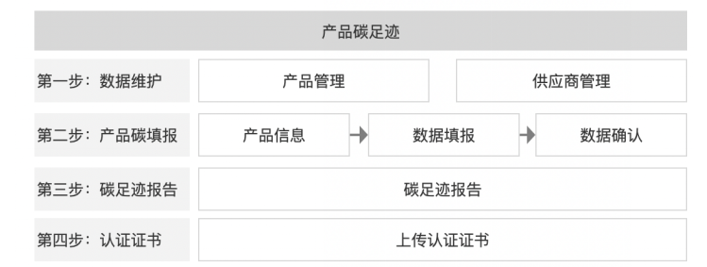

2.5.1产品管理

1. 新增产品
1.打开碳足迹-产品管理（如图2.5.1）
2.点击“新增”按钮
3.输入如图2.5.2中各产品信息（产品名称、产品编号、产品描述）
4.保存并提交
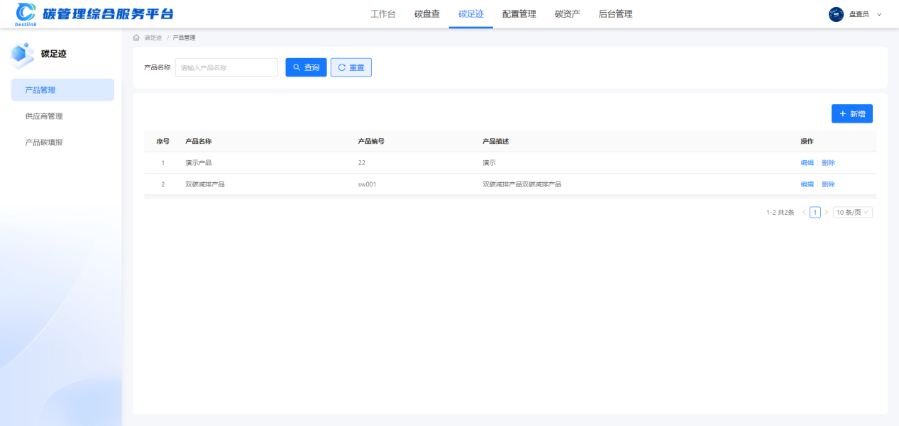
图2.5.1

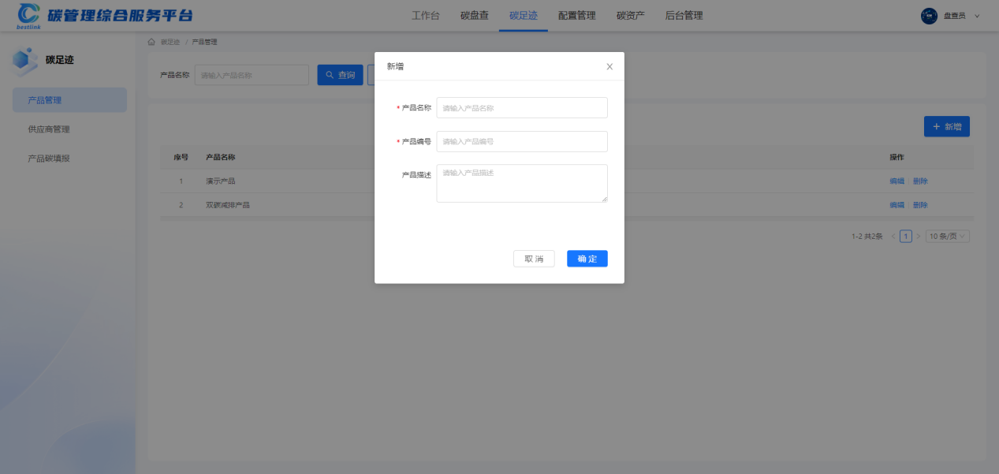
图2.5.2

2. 修改
1.打开碳足迹-产品管理，选择产品点击编辑，如图2.5.3所示
2.在打开的修改页面中修改对应的信息
3.保存并提交
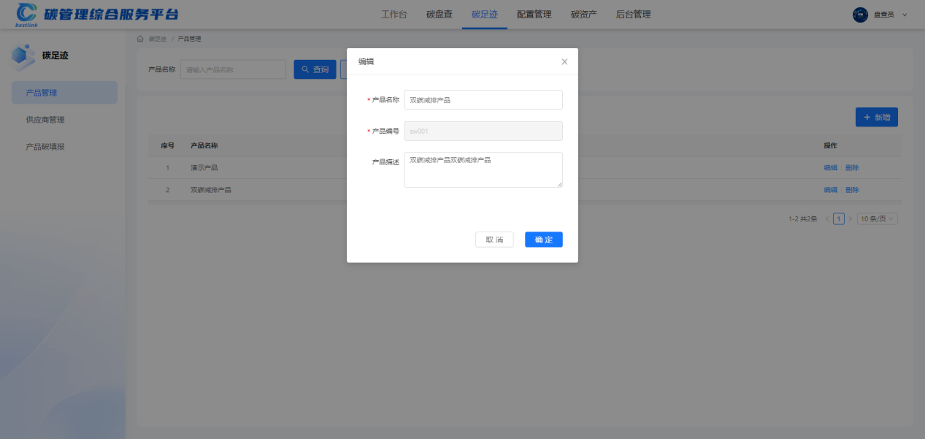
图2.5.3

3. 删除
打开碳足迹-产品管理，选择相应产品点击删除按钮，在弹出的提示窗口点击确定，删除成功。
注意：已经在《产品碳填报》中被引用的产品无法删除

4. 查询、重置
打开碳足迹-产品管理，可通过产品名称进行查询，如图2.5.4所示
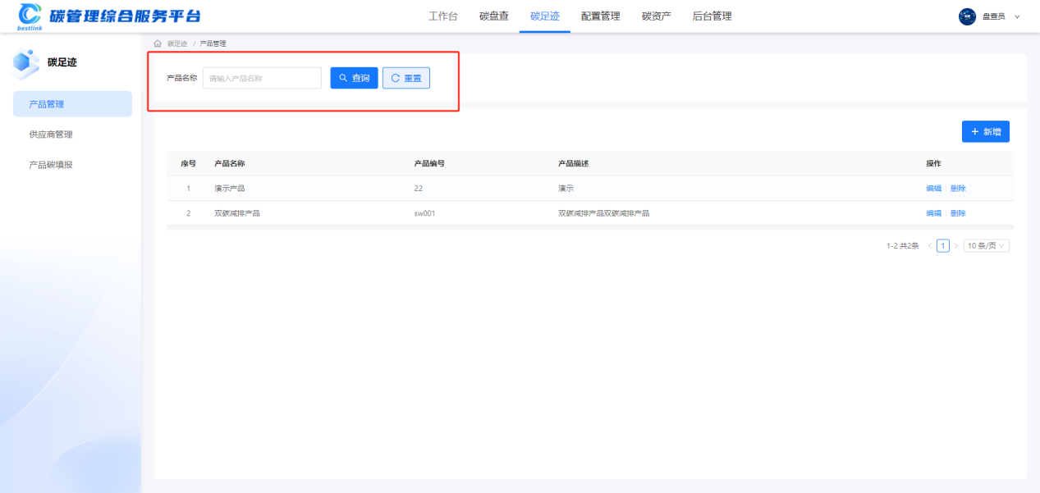
图2.5.4

2.5.2供应商管理

1. 新增供应商
1.打开碳足迹-供应商管理（如图2.5.5）
2.点击“新增”按钮
3.输入如图2.5.6中各供应商信息（供应商名称、联系人姓名、联系人手机号、联系人邮箱）
4.保存并提交
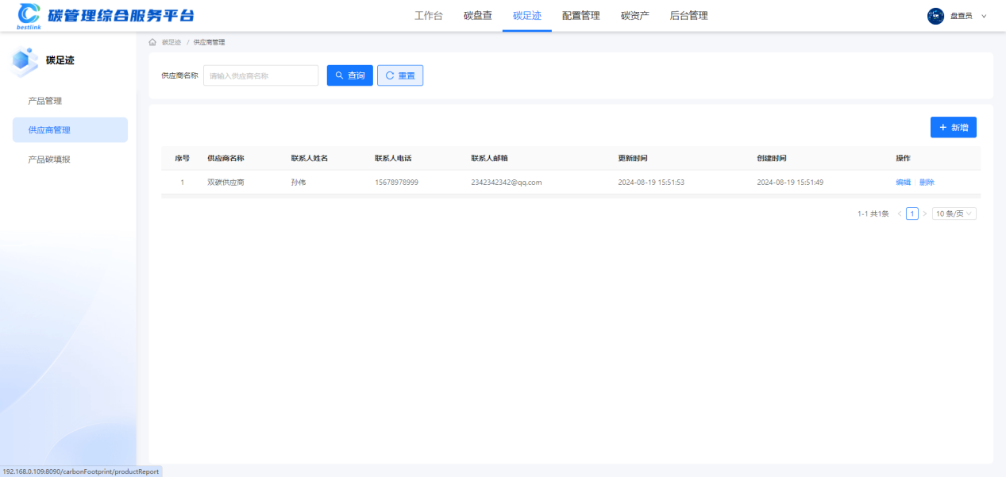
图2.5.5

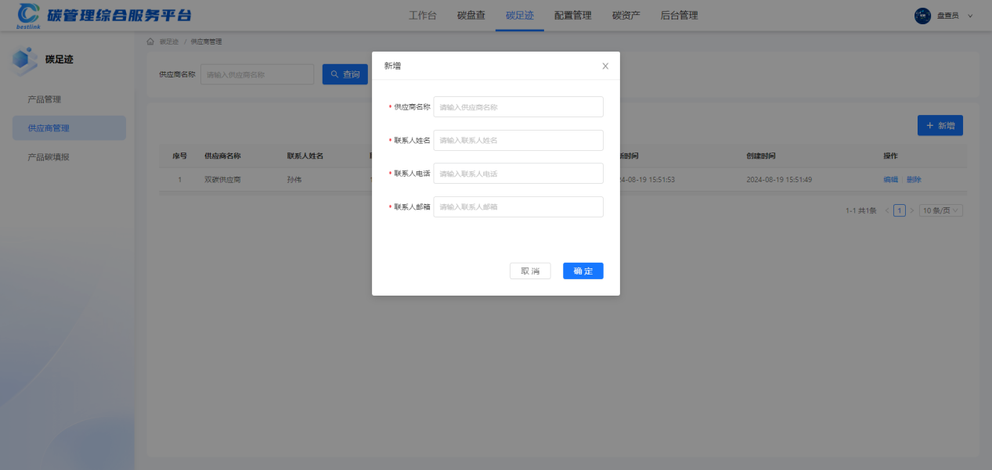
图2.5.6

2. 修改
1.打开碳足迹-供应商管理，选择供应商点击编辑，如图2.5.7所示
2.在打开的修改页面中修改对应的信息
3.保存并提交
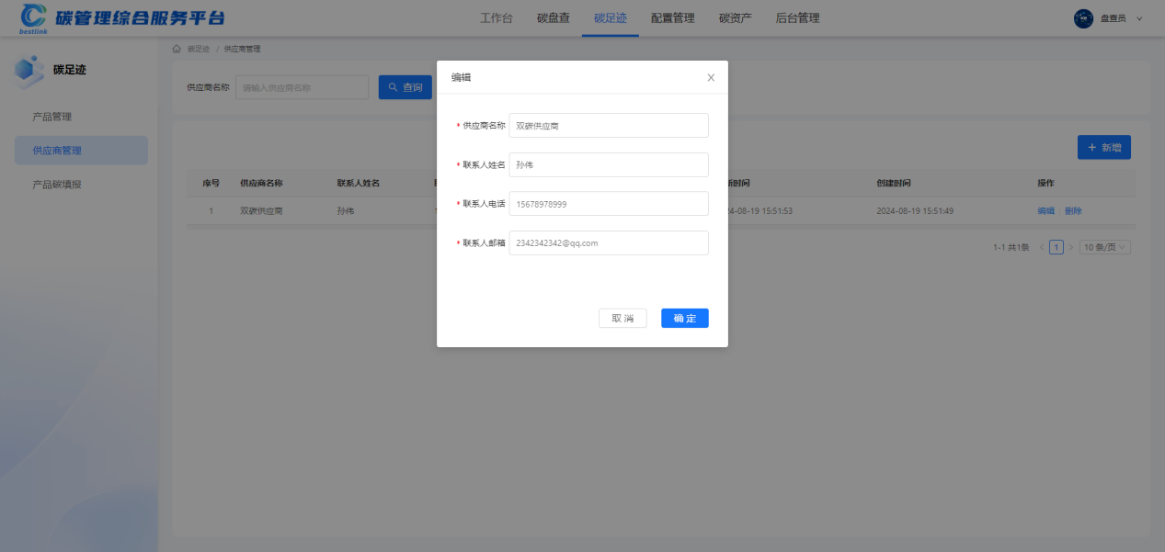
图2.5.7

3. 删除
打开碳足迹-供应商管理，选择相应供应商点击删除按钮，在弹出的提示窗口点击确定，删除成功。
注意：已经在《产品碳填报》中被引用的供应商无法删除

4. 查询、重置
打开碳足迹-供应商管理，可通过供应商名称进行查询，如图2.5.8所示
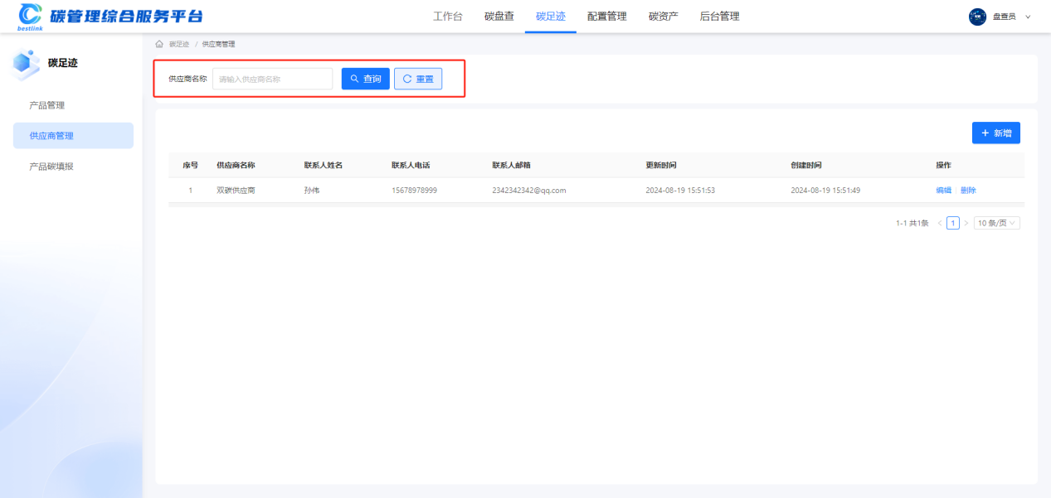
图2.5.8

2.5.3产品碳填报
注意：进行产品碳填报之前，需要优先完成《产品管理》、《供应商管理》相关数据的填报；产品碳填报过程中，需要引用上述模块数据。

1. 新增填报
1.打开碳足迹-产品碳填报（如图2.5.9）
2.点击“新增填报”按钮
3.输入如图2.5.10中各信息（产品名称、产品产量等）
4.保存并提交
注意：新增时所选择的“系统边界”，将影响数据填报时可选的目录，需认真选择
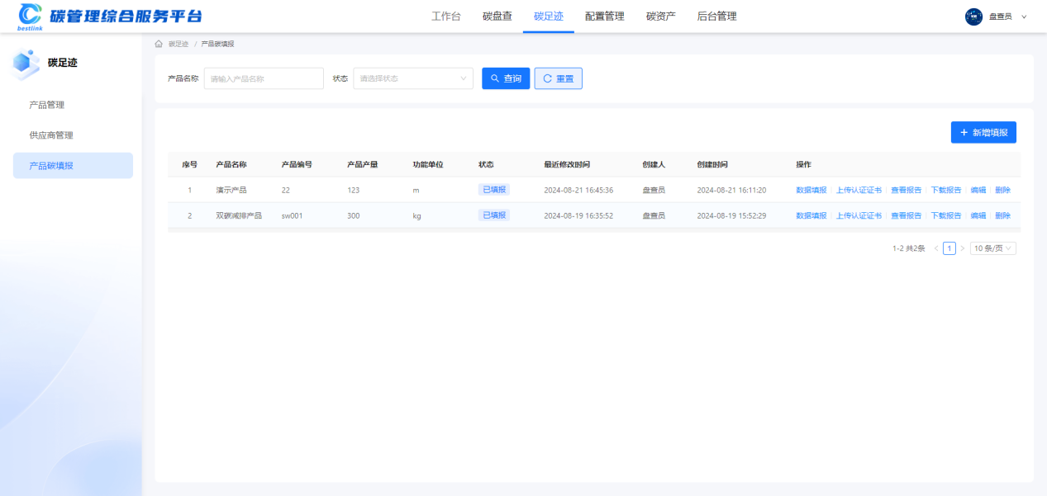
图2.5.9

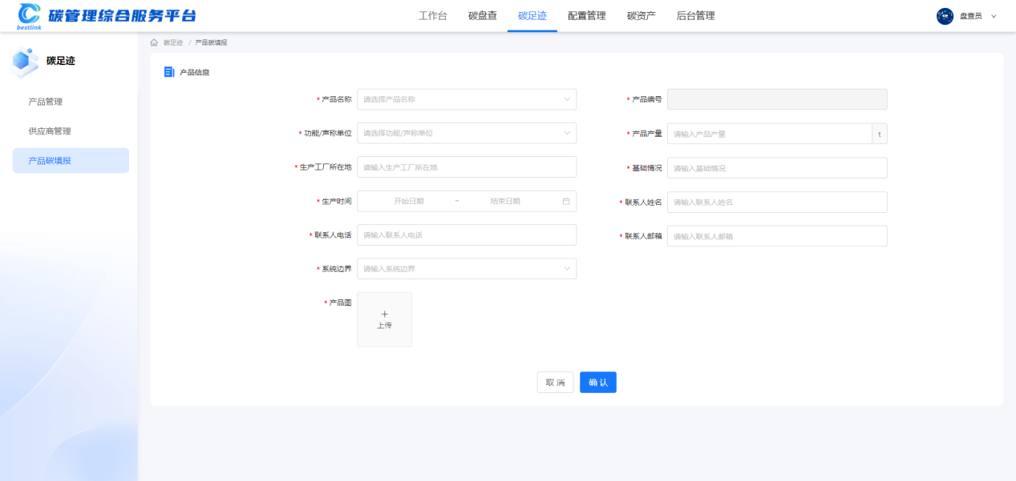
图2.5.10

2. 修改
1.打开碳足迹-产品碳填报，选择点击编辑，如图2.5.11所示
2.在打开的修改页面中修改对应的信息
3.保存并提交
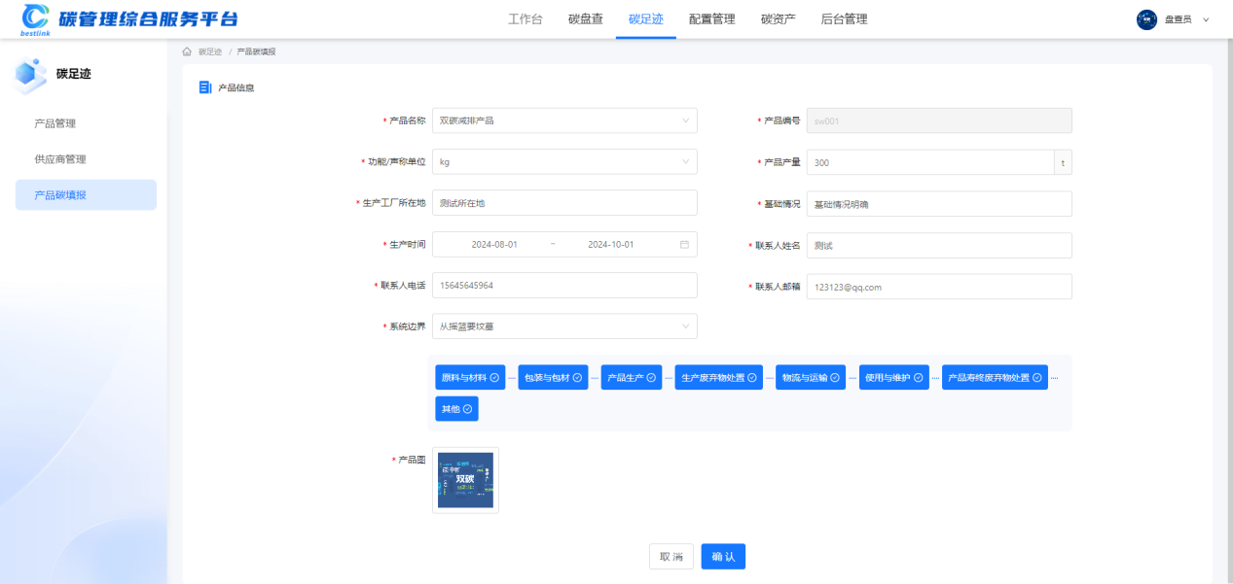
图2.5.11

3. 删除
打开碳足迹-产品碳填报，选择相应数据点击删除按钮，在弹出的提示窗口点击确定，删除成功。

4. 查询、重置
打开碳足迹-产品碳填报，可通过产品名称、状态进行查询，如图2.5.12所示
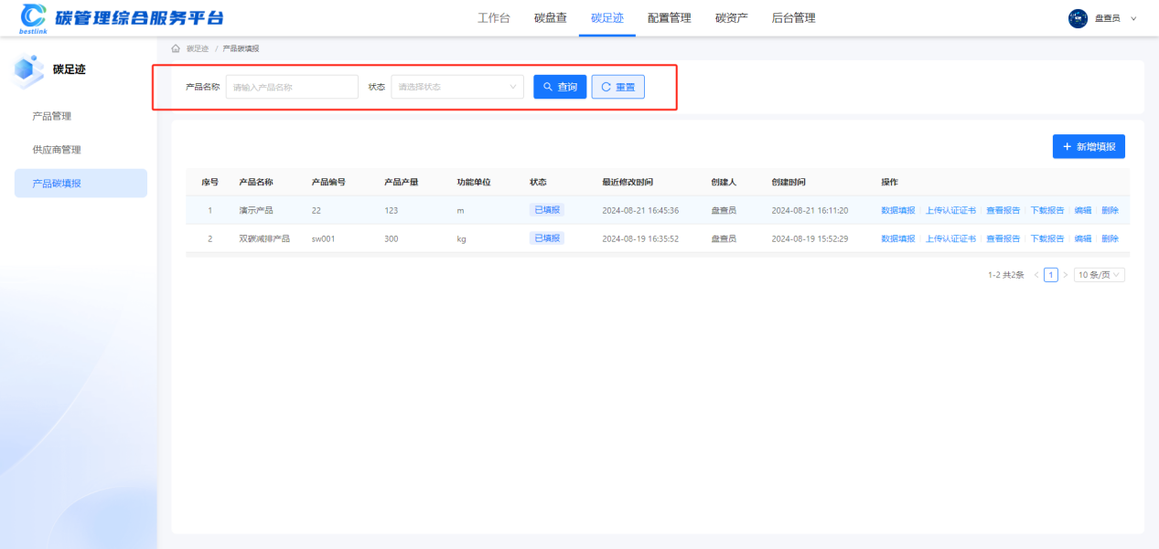
图2.5.12

5. 数据填报
1.打开碳足迹-产品碳填报，选择点击数据填报，如图2.5.13所示
2.在打开的数据填报页面，左侧目录中选中某一阶段后，点击右侧“新增填报”按钮，如图2.5.14所示
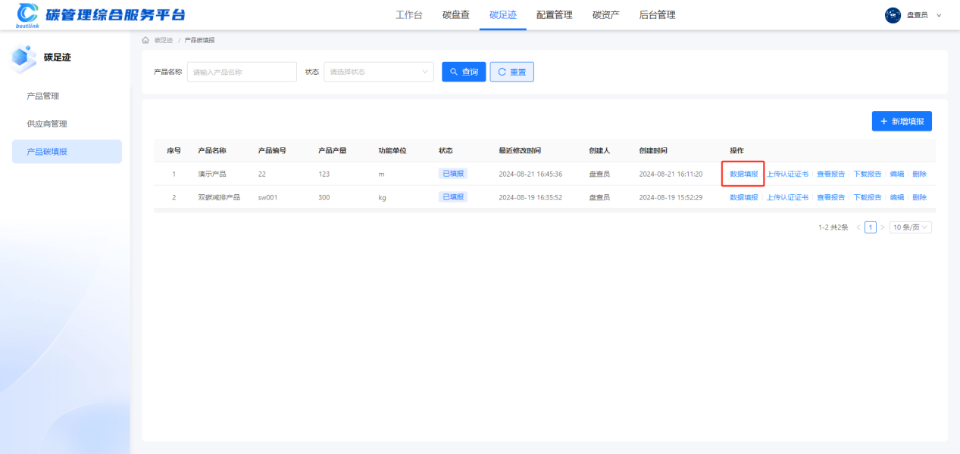
图2.5.13
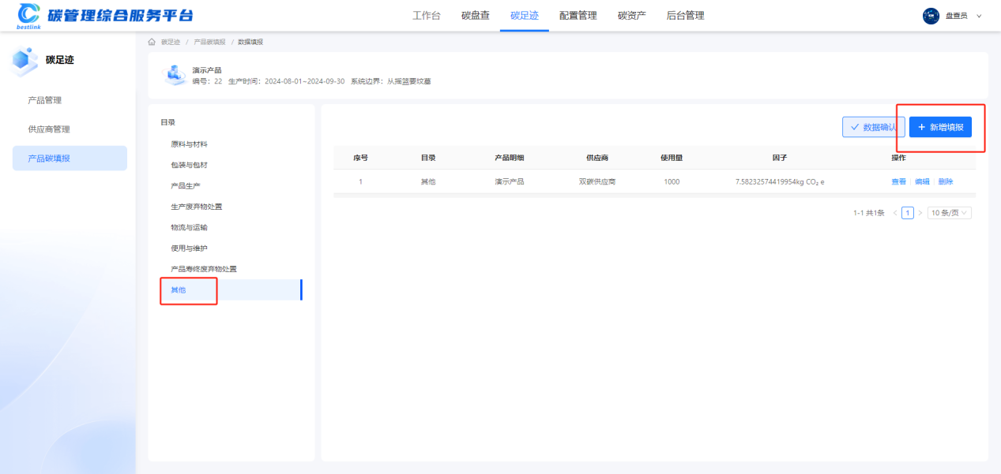
图2.5.14
3.填报页面中，填写相关产品碳数据，然后保存，如图2.5.15

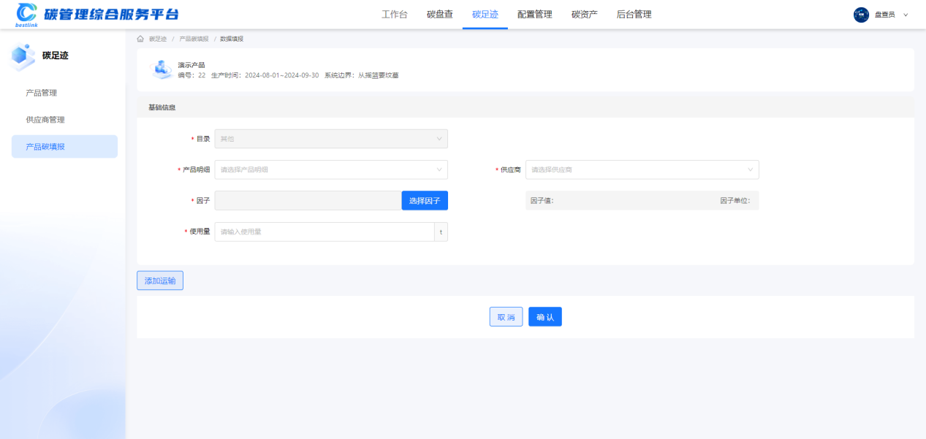
图2.5.15
4.完成数据填报后（不是所有阶段都必须填写），点击数据确认按钮，进行最终确认，如图2.5.16
5.数据确认无误后，点击确认按钮，即可生成产品碳报告
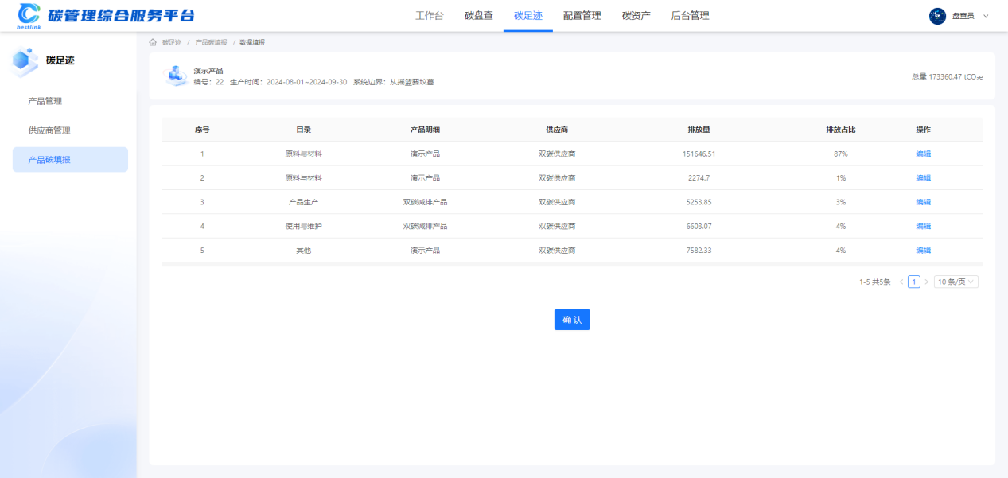
图2.5.16
6.预览：点击“查看报告”，可在线查看碳足迹报告详情；如图2.5.17
7.下载：点击“下载报告”，可下载至本地；如图2.5.17
8.上传认证证书：点击上传认证证书
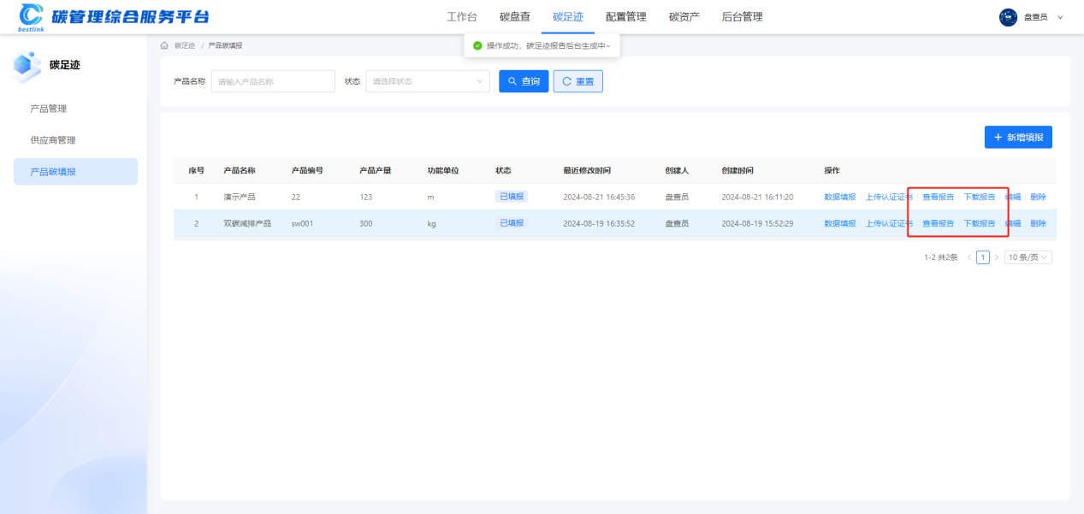
图2.5.17

2.6碳资产
应用场景：碳资产包括碳资产概况、碳资产行情、我的碳资产、碳账本、碳减排项目；主要记录本企业的资产数据。
操作说明：首先进行《我的碳资产》填报，然后可通过《碳资产概况》查看

2.6.1我的碳资产

1. 新增碳资产
1.打开碳资产-我的碳资产（如图2.6.1）
2.点击“新增”按钮
3.输入如图2.6.2中各资产信息（碳资产性质、资产名称等）
4.保存并提交
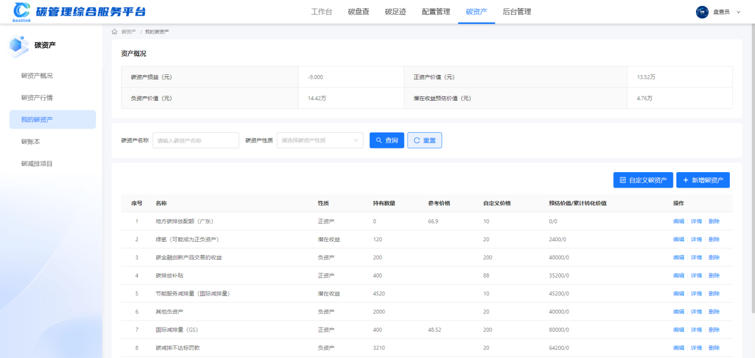
图2.6.1

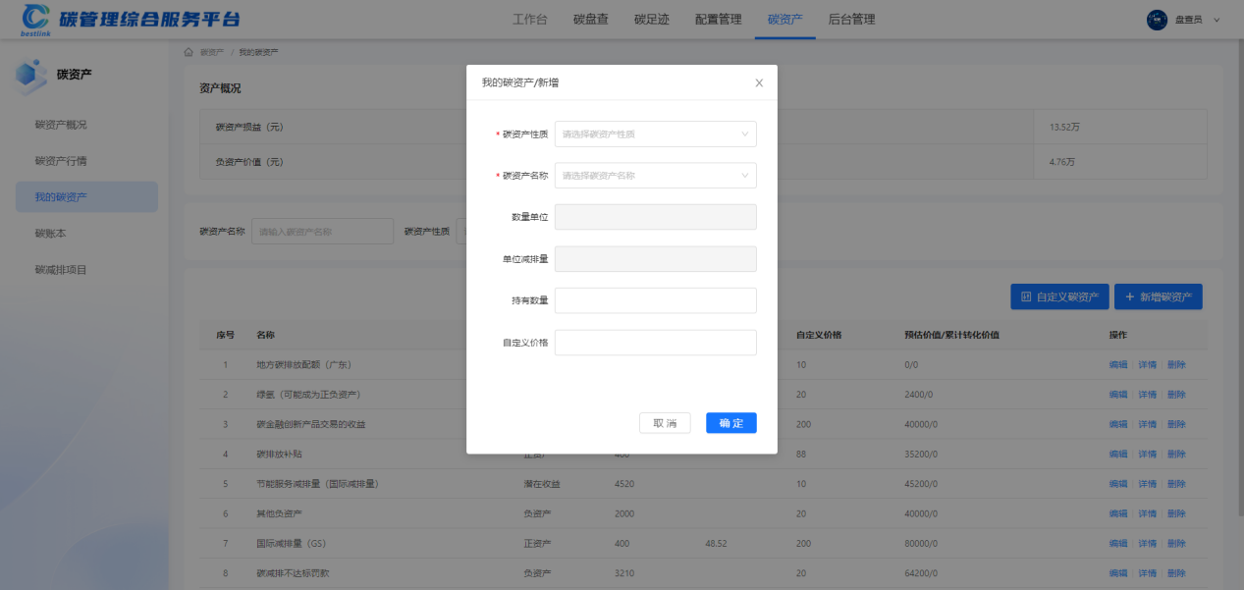
图2.6.2

2. 自定义碳资产
可以自定义碳资产名称，以供在新增碳资产时选择
1.打开碳资产-我的碳资产（如图2.6.3）
2.点击“自定义碳资产”按钮，随后点击“自定义配置”按钮，如图2.6.4
3.输入如图2.5.2中各资产信息（碳资产性质、资产名称等）
4.保存并提交
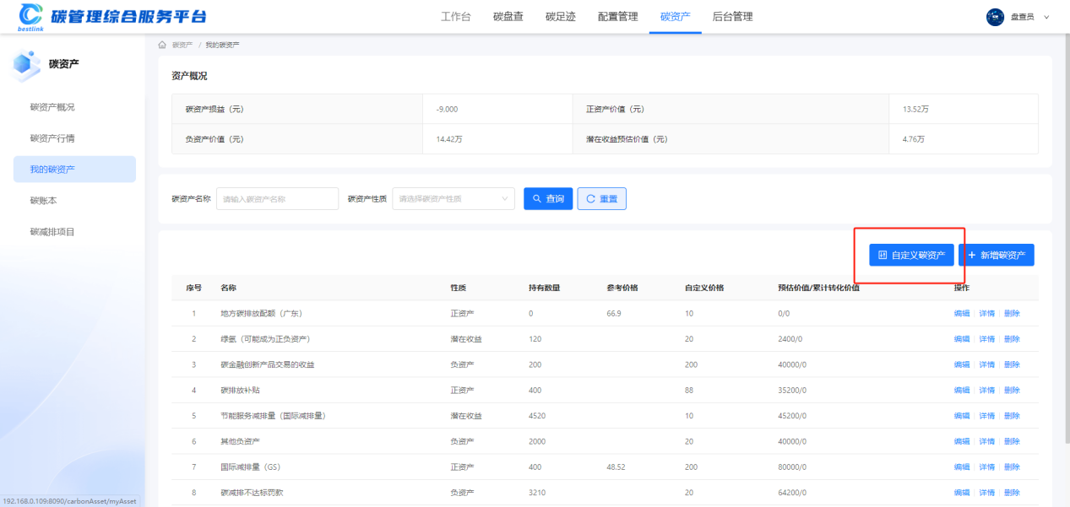
图2.6.3

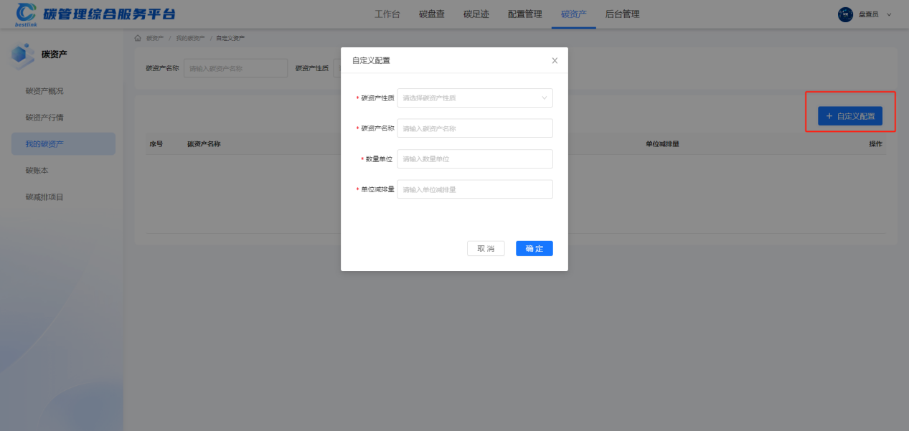
图2.6.4

3. 编辑
1.打开碳资产-我的碳资产，选择资产点击编辑，如图2.6.5所示
2.在打开的修改页面中修改对应的信息
3.保存并提交
注意：每当编辑或新增我的碳资产时，当编辑的资产持有数量>0时，会自动在《碳账本》中新增一条明细记录
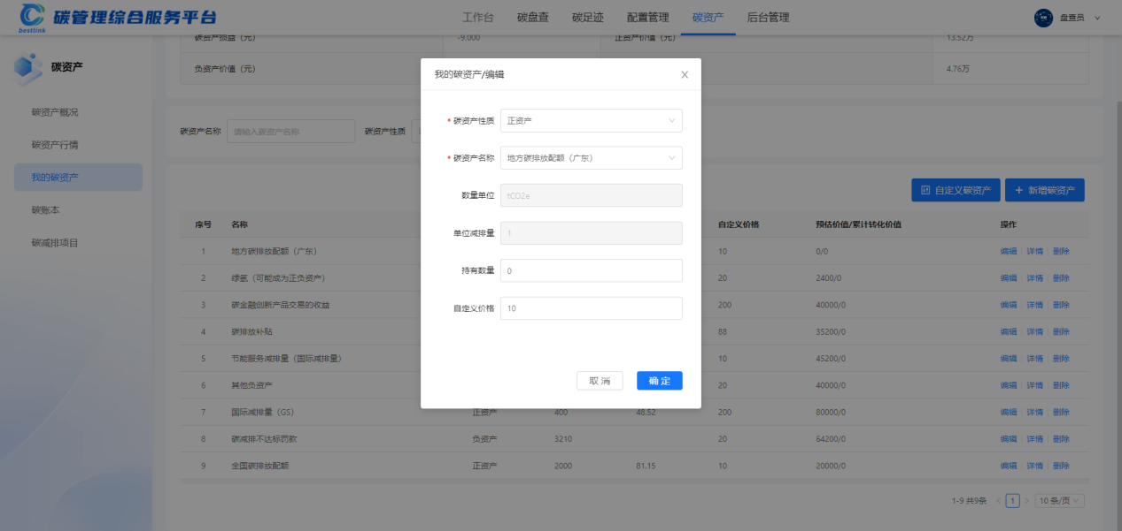
图2.6.5

4. 删除
打开碳资产-我的碳资产，选择相应资产数据点击删除按钮，在弹出的提示窗口点击确定，删除成功。

5. 查询、重置
打开碳资产-我的碳资产，可通过资产名称、资产性质进行查询，如图2.6.6所示
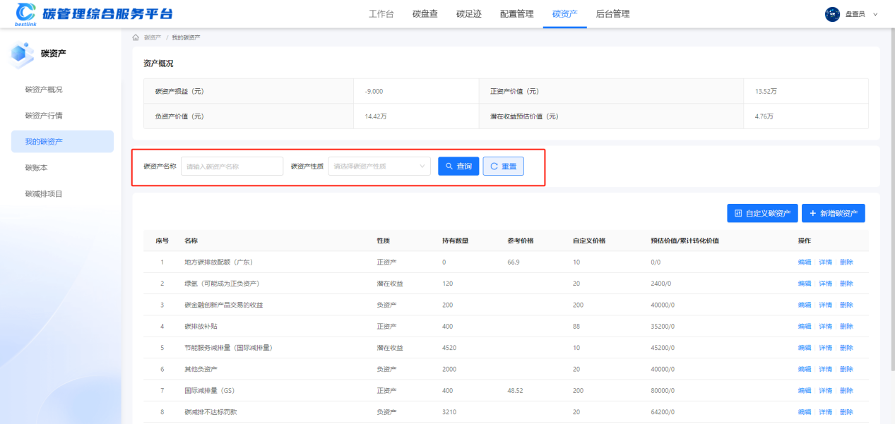
图2.6.6

2.6.2碳账本

1. 新增账本记录
1.打开碳资产-碳账本（如图2.6.7）
2.点击“添加账本记录”按钮
3.输入如图2.6.8中各资产信息（碳资产性质、资产名称等）
4.保存并提交
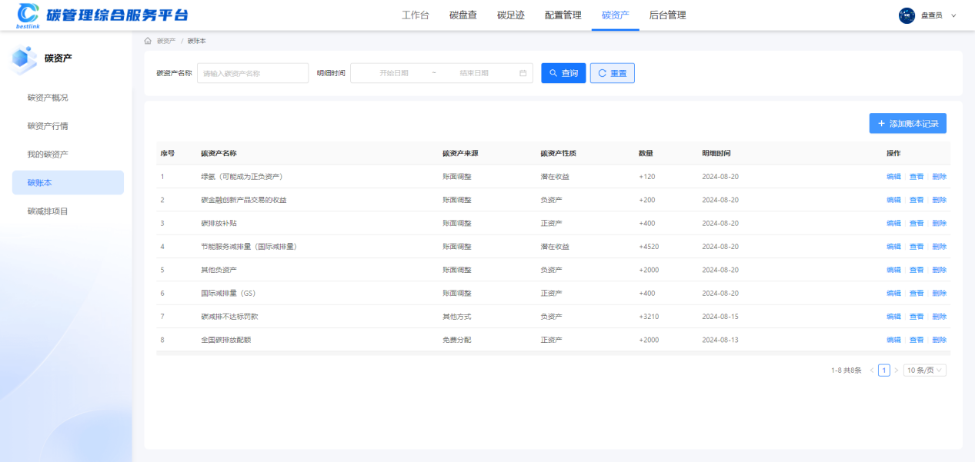
图2.6.7

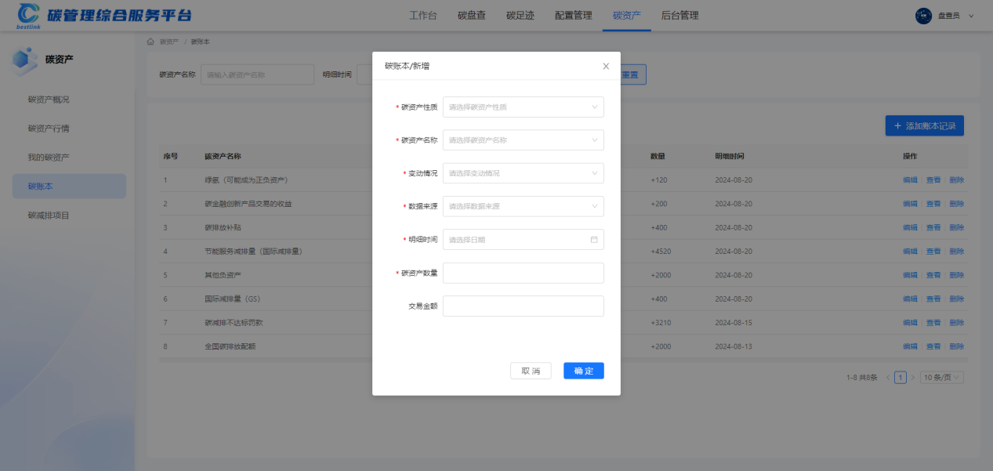
图2.6.8

2. 编辑
1.打开碳资产-碳账本，选择记录点击编辑，如图2.6.9所示
2.在打开的修改页面中修改对应的信息
3.保存并提交
注意：新增或编辑碳账本时，在《我的碳资产》中，会同步进行资产的增加或减少
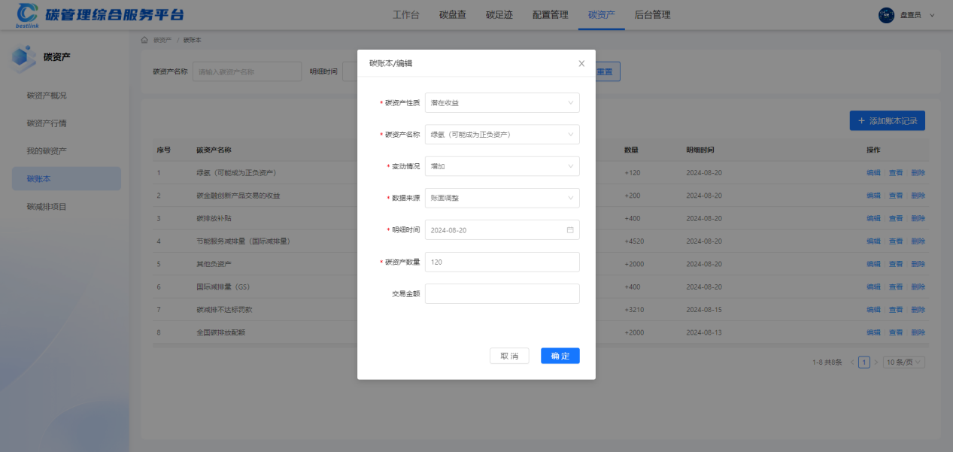
图2.6.9

3. 删除
打开碳资产-碳账本，选择相应数据点击删除按钮，在弹出的提示窗口点击确定，删除成功。

4. 查询、重置
打开碳资产-碳账本，可通过资产名称、时间进行查询，如图2.6.10所示
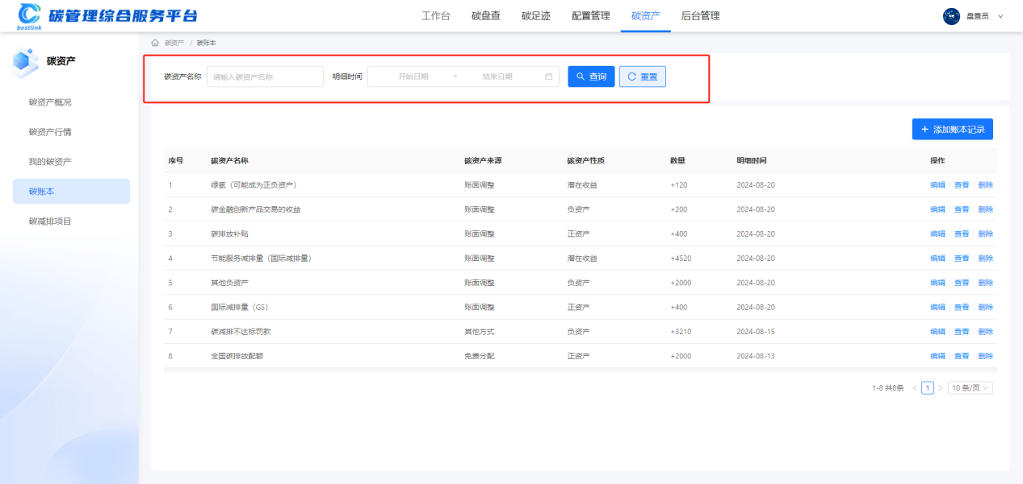
图2.6.10

5. 查看历史数据
点击查看，可查看当前记录的历史数据，如图2.6.11所示
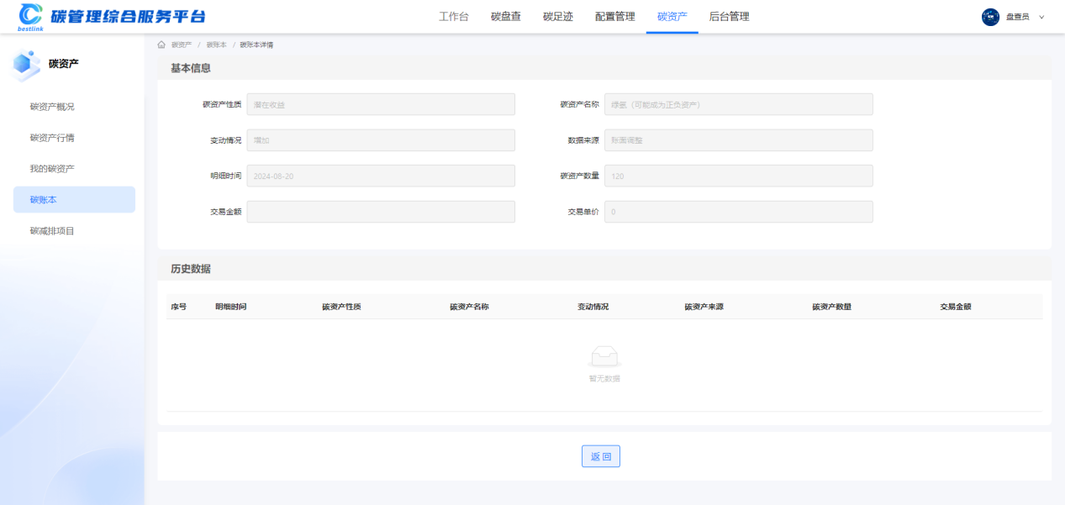
图2.6.11

2.6.3碳资产概况
在《我的碳资产》中填写资产数据后，可通过《碳资产概况》查看本企业的资产信息，如下图所示：
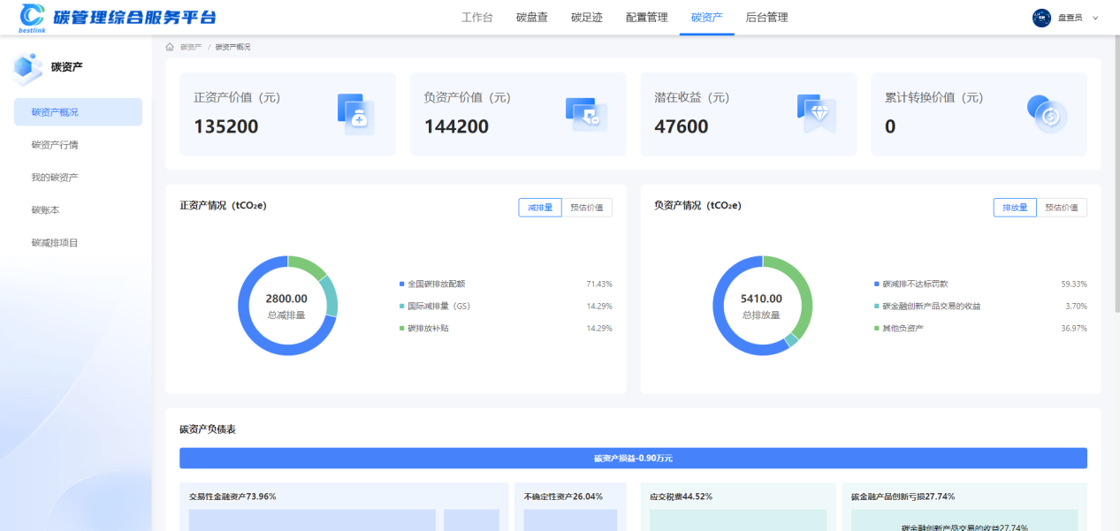
图2.6.12

2.6.4碳资产行情
功能说明：查看近期碳价行情信息，如下图所示：
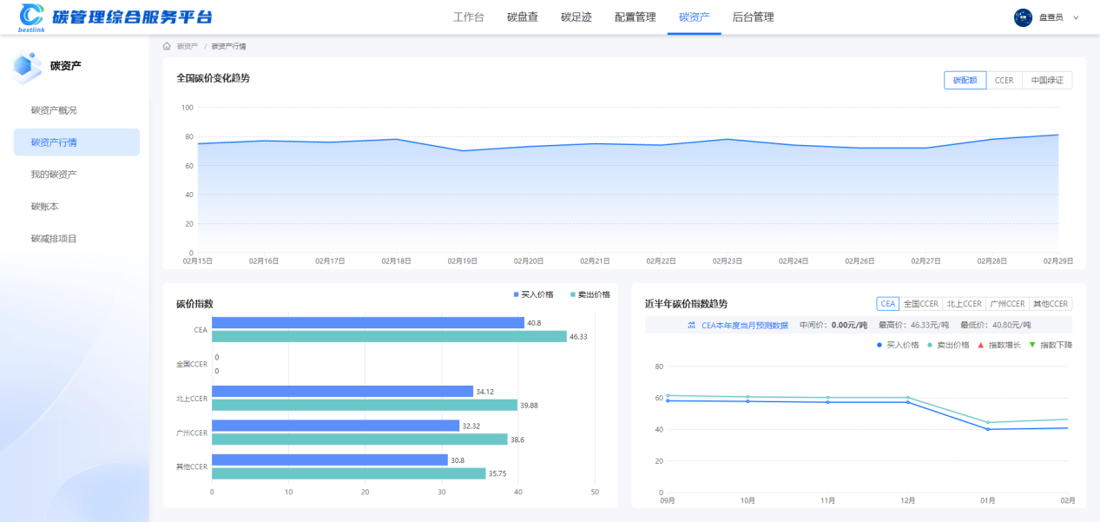
图2.6.13

2.6.5碳减排项目
功能说明：记录企业碳减排项目数据

1. 新增项目
1.打开碳资产-碳减排项目（如图2.6.14）
2.点击“新增项目”按钮
3.输入如图2.6.15中各项目信息（项目名称、项目类型等）
4.保存并提交
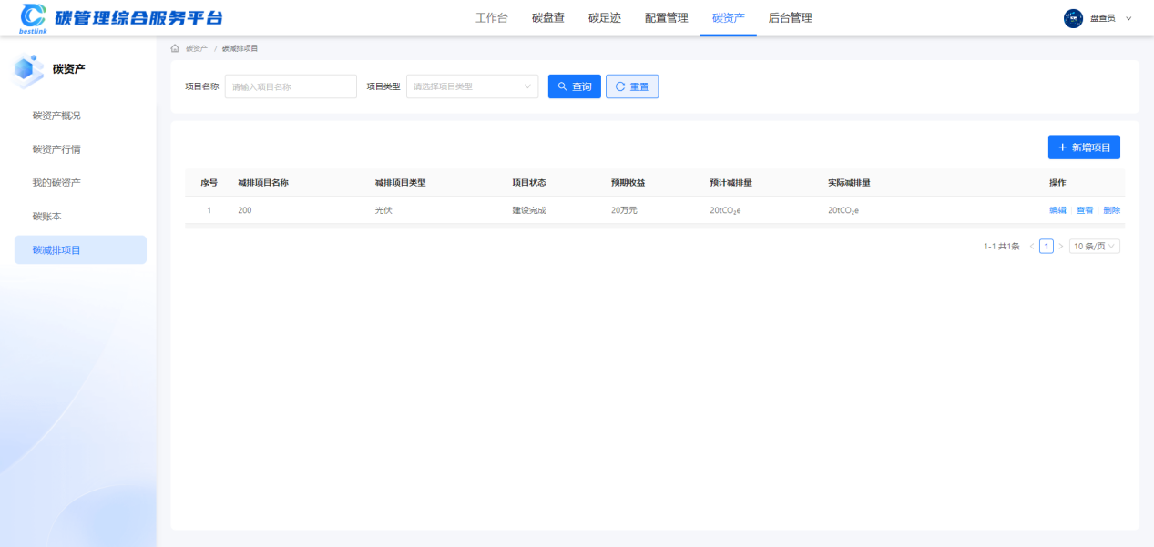
图2.6.14
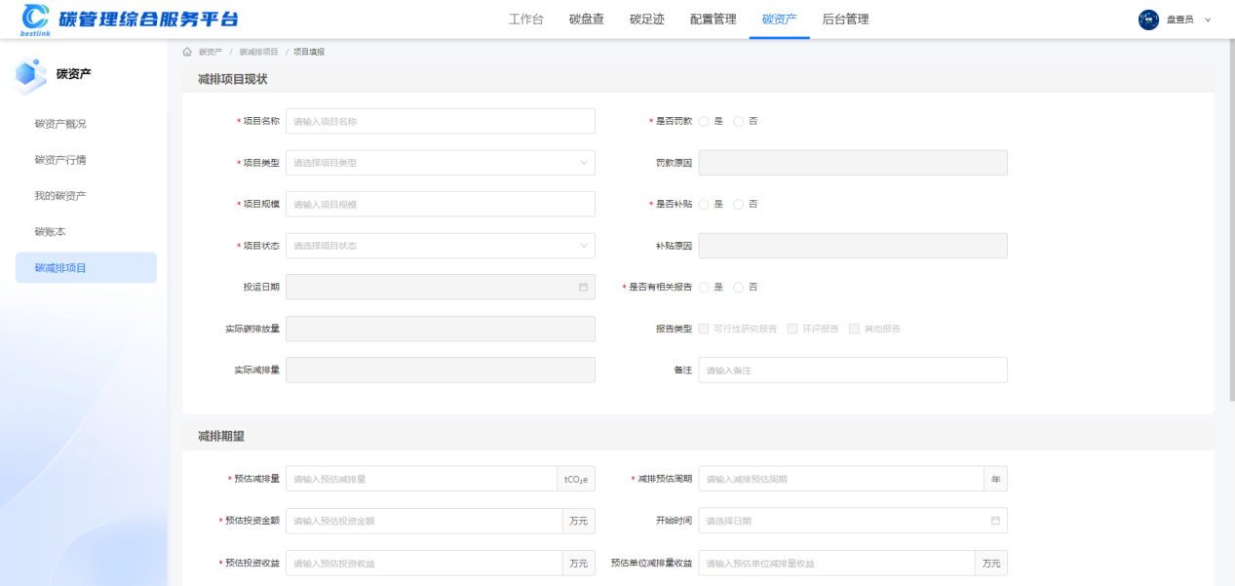
图2.6.15

2. 编辑
1.打开碳资产-碳减排项目，选择项目点击编辑，如图2.6.16所示
2.在打开的修改页面中修改对应的信息
3.保存并提交
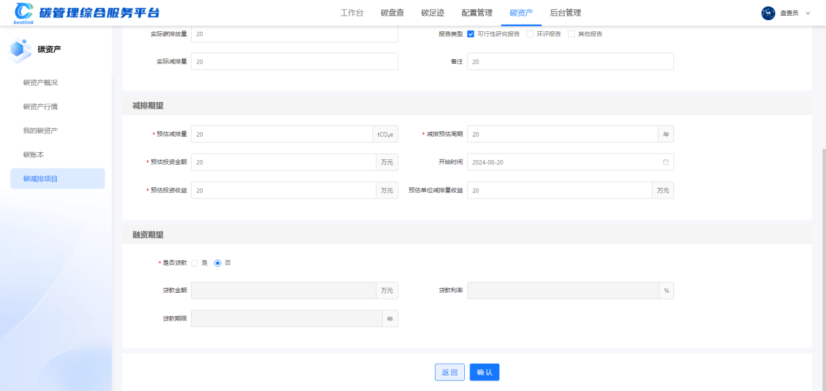
图2.6.16

3. 删除
打开碳资产-碳减排项目，选择相应项目数据点击删除按钮，在弹出的提示窗口点击确定，删除成功。

4. 查询、重置
打开碳资产-碳减排项目，可通过项目名称、项目类型进行查询，如图2.6.17所示
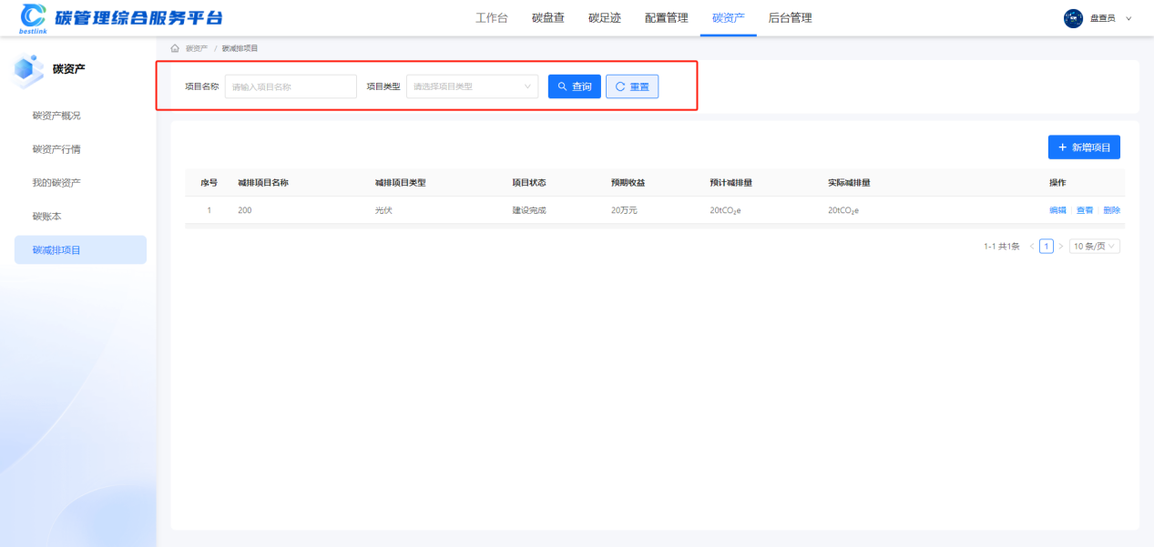
图2.6.17

2.7工作台
企业管理员可在工作台中查看年度碳排放总览、碳足迹总览以及碳资产总览等数据，也可以通过我的引用快速跳转至应用功能；如图2.7.1
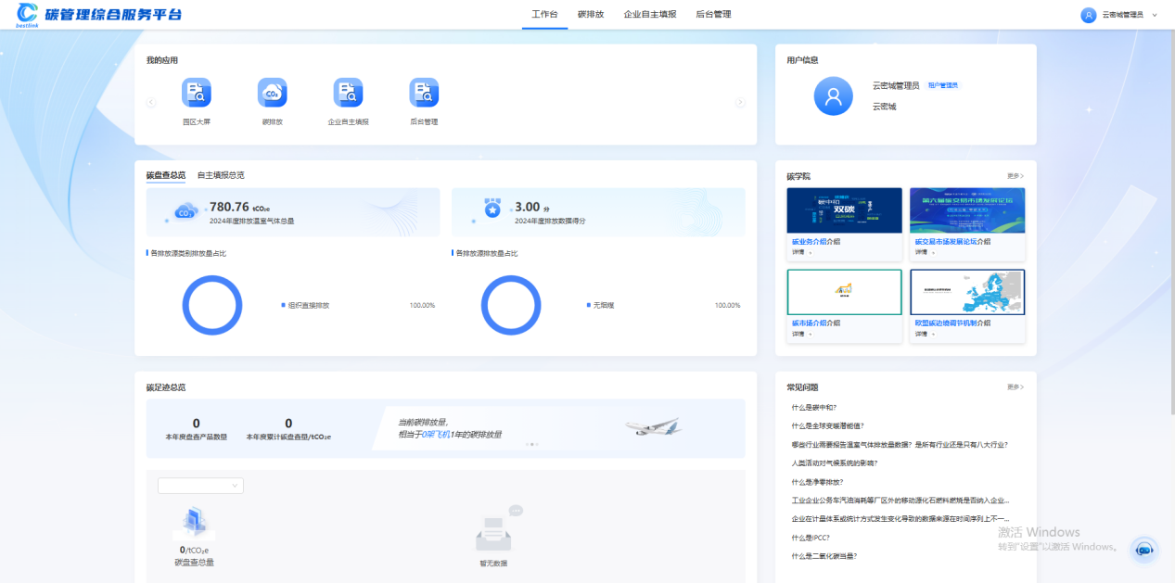
图2.7.1

我的应用：展示所有应用功能，点击可快速跳转
用户信息：展示当前用户信息，包括姓名、企业名称、园区名称
碳盘查总览：显示最新年度碳盘查数据
碳足迹总览：展示本年度所有碳足迹数据
碳资产总览：展示本企业碳资产汇总数据
碳学院：点击可跳转至对应内容
常见问题：常见问题列表，点击可查看更多
通知公告：点击更多可查看全部通知公告内容
AI问答：点击弹出问答对话框，可进行问题提问回答

2.8企业自主填报
可新增历年企业数据和本年数据

1. 新增填报
1.打开企业自主填报（如图2.8.1）
2.点击新增可以新增填报（如图2.8.2）
3.输入如图2.8.2中企业信息，点击提交
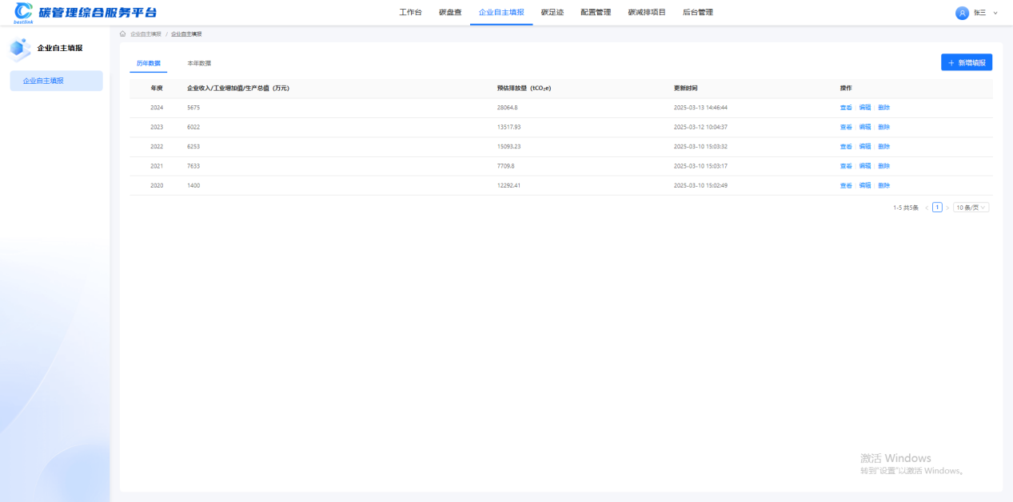
图2.8.1
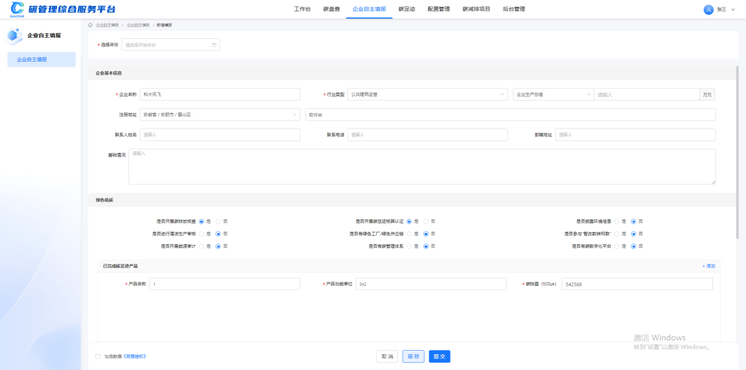
图2.8.2

2. 修改
1.打开企业自主填报，点击编辑
2.在打开的修改页面中修改对应的参数（如图2.8.3）
3.保存并提交
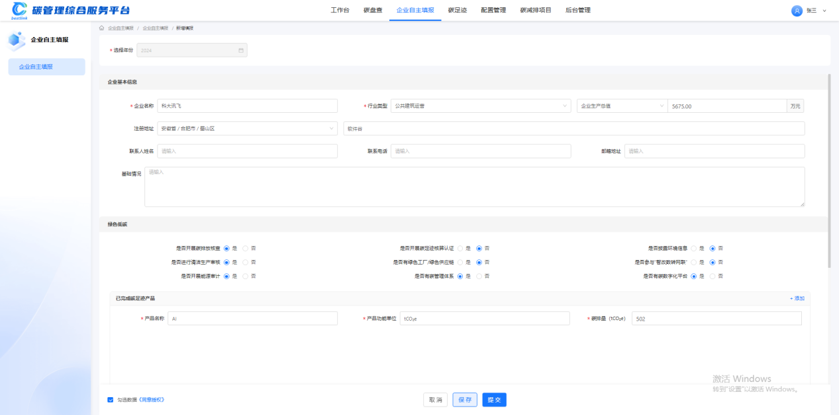
图2.8.3

3. 删除
1.打开企业自主填报，点击删除
2.在打开的确认弹窗中点击确认（如图2.8.4）
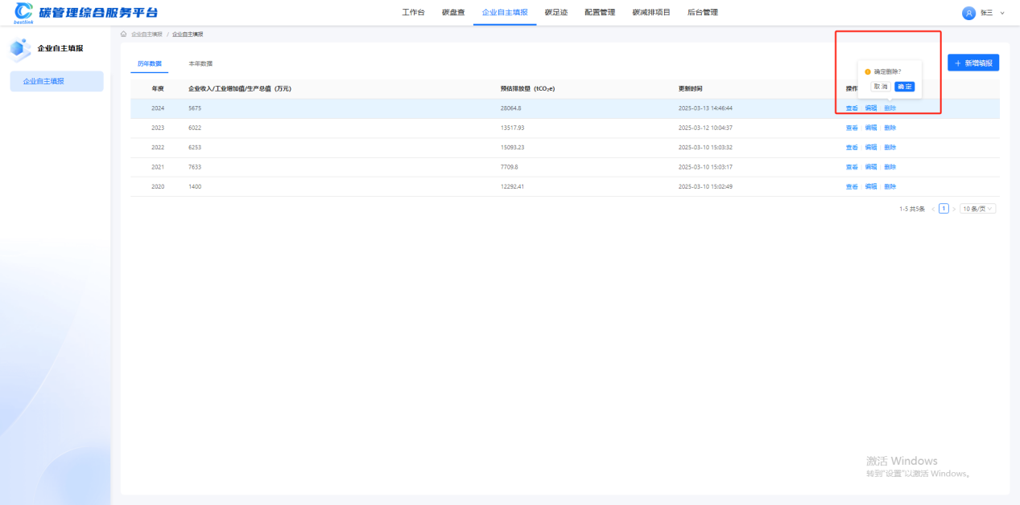
图2.8.4

4. 查看
1.打开企业自主填报，点击查看（如图2.8.5）
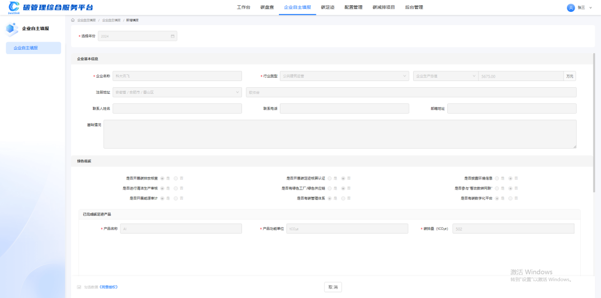
图2.8.5

